КОНТРОЛЬНО-СЧЕТНАЯ ПАЛАТА МОСКВЫ

Заключение по результатам мониторинга исполнения бюджета города Москвы, бюджета территориального государственного внебюджетного фонда города Москвы и социально-экономической ситуации в городе Москве за январь-сентябрь 2024 года

1. Мониторинг проведен на основании ст.17 Закона города Москвы от 30.06.2010 № 30 «О Контрольно-счетной палате Москвы», п.1.4. Плана работы Контрольно-счетной палаты Москвы на 2024 год, распоряжения от 24.10.2024 № 55/01-32 «О проведении экспертно-аналитического мероприятия».
2. Цель мониторинга – информирование Московской городской Думы
и Мэра Москвы о ходе исполнения бюджета города Москвы, бюджета территориального государственного внебюджетного фонда города Москвы
и социально-экономической ситуации в городе Москве в январе-сентябре 2024 года.
3. Руководитель мониторинга – заместитель Председателя Контрольно-счетной палаты Москвы Чегринец Егор Алексеевич.
4. По результатам мониторинга установлено следующее.
I. Исполнение бюджета города Москвы
1. Доходы бюджета города Москвы по состоянию на 01.10.2024 составили 3 562 464 597,9 тыс. рублей (83,0 процента от годовых бюджетных назначений, 114,1 процента от плановых назначений на девять месяцев, 82,2 процента от годовых плановых назначений; по сравнению с доходами по состоянию на 01.10.2023 – увеличение на 17,7 процента).
Объем налоговых и неналоговых доходов составил 3 489 211 661,4 тыс. рублей (113,1 процента от плановых назначений на девять месяцев, 81,3 процента от годовых плановых назначений; по сравнению с поступлениями по состоянию на 01.10.2023 – увеличение на 17,7 процента).

Динамика исполнения плановых назначений
на девять месяцев по видам доходов
(тыс. рублей)
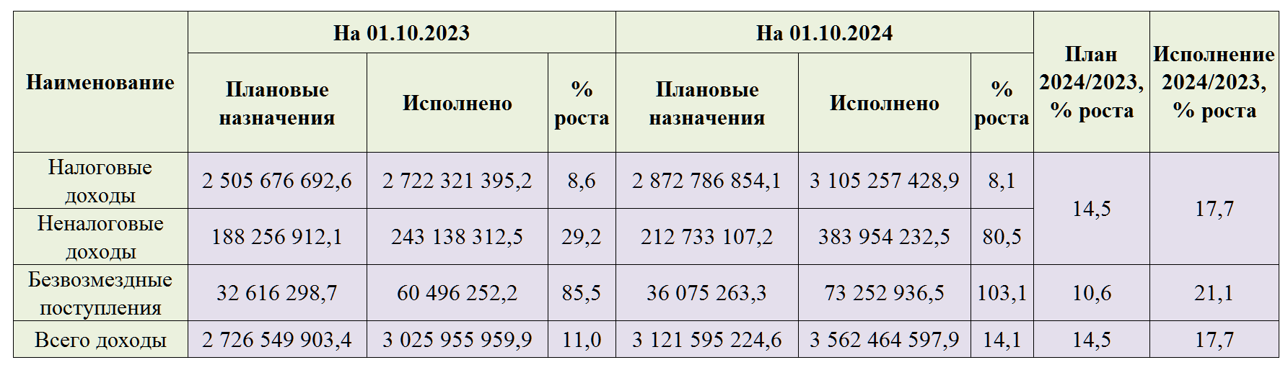

Исполнение доходов бюджета города Москвы в целом
по сравнению с плановыми назначениями
(тыс. рублей)
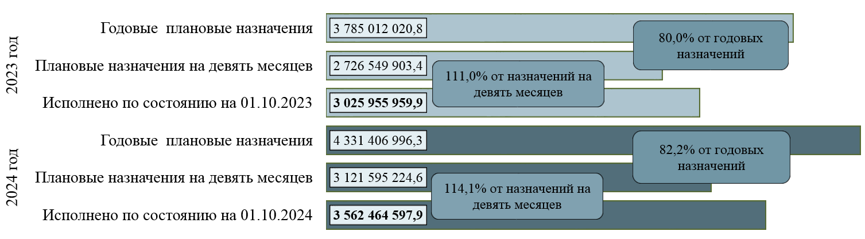

Динамика исполнения бюджета города Москвы по видам доходов
(в скобках указана доля каждого вида дохода в общем объеме поступлений)
(тыс. рублей)
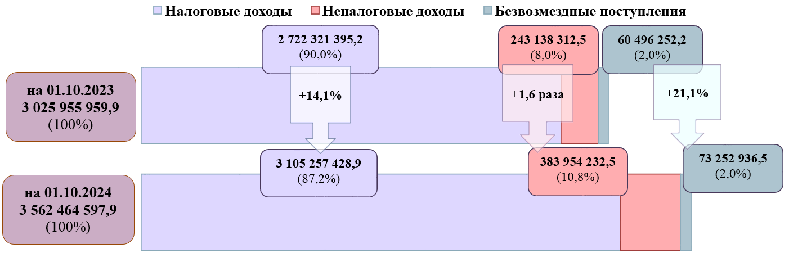
1.1. Налоговые доходы по состоянию на 01.10.2024 составили 3 105 257 428,9 тыс. рублей (108,1 процента от плановых назначений на девять месяцев, 78,0 процента от годовых плановых назначений; по сравнению с поступлениями по состоянию на 01.10.2023 – увеличение на 14,1 процента).

Исполнение налоговых доходов бюджета города Москвы
по сравнению с плановыми назначениями
(тыс. рублей)
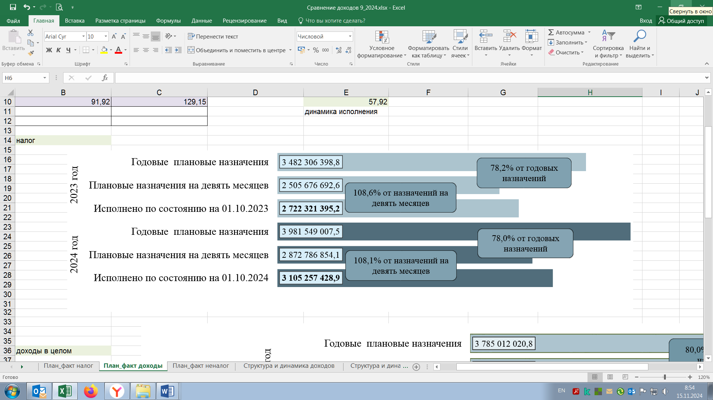

Динамика исполнения налоговых доходов бюджета города Москвы
(в скобках указана доля каждого источника доходов в общем объеме налоговых поступлений)
(тыс. рублей)
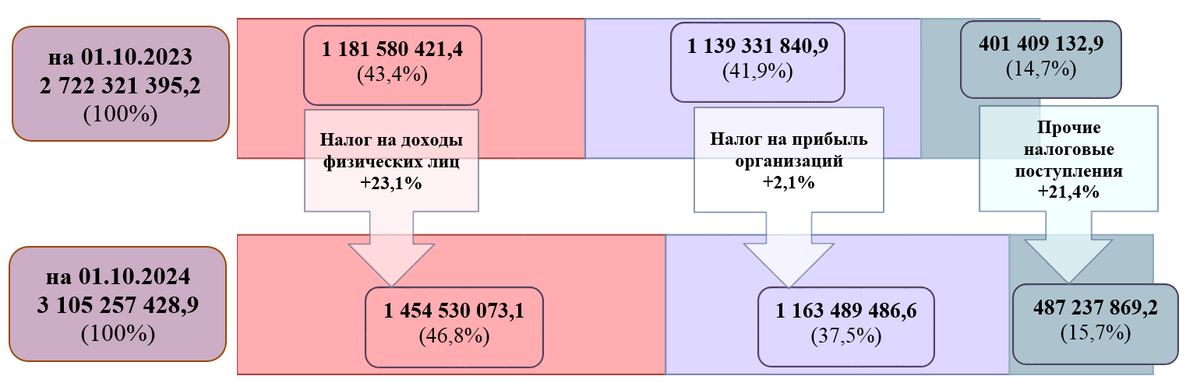

В разрезе источников налоговых доходов поступления по состоянию на 01.10.2024 по сравнению с поступлениями по состоянию на 01.10.2023 характеризовались следующими данными:
а) налог на доходы физических лиц (далее – НДФЛ) (1 454 530 073,1 тыс. рублей, или 46,8 процента от общего объема поступлений налоговых доходов) – увеличение на 23,1 процента, что обусловлено ростом поступлений по ряду организаций в части уплаты НДФЛ с доходов, полученных в виде дивидендов, увеличением заработной платы;
б) налог на прибыль организаций (1 163 489 486,6 тыс. рублей, или 37,5 процента от объема налоговых поступлений) – увеличение на 2,1 процента.
Увеличение поступлений от налога в основном обусловлено ростом процентных доходов банков за счет увеличения кредитных портфелей, в том числе роста ипотечного кредитования, выручки от реализации товаров (работ, услуг), исполнения государственных заказов, сдачей в эксплуатацию многоквартирных жилых комплексов и объектов социальной инфраструктуры, поступлением дохода от заключенных крупных договоров страхования, изменением курсовых разниц;
в) налог, взимаемый в связи с применением упрощенной системы налогообложения (215 920 314,1 тыс. рублей, или 7,0 процента от суммы налоговых поступлений), – увеличение на 40,3 процента, что обусловлено ростом количества налогоплательщиков, применяющих данный специальный налоговый режим, а также увеличением налоговой базы. Так, по данным
ф.5-УСН, по состоянию на 01.01.2024 общее количество налогоплательщиков составило 541,6 тыс. единиц (по сравнению с данными по состоянию на 01.01.2023 – увеличение на 4,6 процента), из них:
– по налогу, взимаемому с налогоплательщиков, выбравших в качестве объекта налогообложения доходы (ставка налога шесть процентов), – 423,3 тыс. единицы (увеличение на 5,7 процента);
– по налогу, взимаемому с налогоплательщиков, выбравших в качестве объекта налогообложения доходы, уменьшенные на величину расходов (ставка налога 15 процентов), – 118,3 тыс. единиц (увеличение на 0,6 процента);
г) налог на имущество организаций (154 749 142,5 тыс. рублей, или 5,0 процента от суммы налоговых поступлений) – увеличение на 6,8 процента, что обусловлено в том числе вводом в эксплуатацию новых объектов недвижимости, увеличением поступлений налога от ряда организаций;
д) акцизы (42 346 672,3 тыс. рублей, или 1,4 процента от суммы налоговых поступлений) – уменьшение на 5,8 процента, в том числе:
– акцизы на продукты нефтепереработки (21 312 198,3 тыс. рублей, или 50,3 процента от суммы поступлений акцизов) – уменьшение на 2,9 процента. Поступления формировались с учетом увеличения с 01.01.2024 на 4,9 процента ставок акцизов на основные группы подакцизных товаров при снижении норматива для города Москвы распределения доходов от акцизов на нефтепродукты в целях формирования дорожных фондов субъектов Российской Федерации – с 5,2478 до 5,0776 процента;
– акцизы на алкогольную продукцию (21 034 474,0 тыс. рублей, или 49,7 процента от поступлений акцизов) – уменьшение на 8,6 процента, что преимущественно обусловлено уменьшением доходов от уплаты акцизов: на алкогольную продукцию с объемной долей этилового спирта свыше девяти процентов – на 3,5 процента (в связи со снижением объемов реализации продукции), на пиво – на 53,4 процента (в связи со снижением перечислений от ряда предприятий вследствие падения потребительского спроса и уменьшения производства подакцизной продукции), на алкогольную продукцию с объемной долей этилового спирта до девяти процентов включительно – на 53,8 процента (в связи с завершением процедуры банкротства одного из предприятий отрасли).
Объемы отгрузки по видам алкогольной продукции имели разнонаправленную динамику;
е) земельный налог (19 259 514,1 тыс. рублей, или 0,6 процента от суммы налоговых поступлений) – увеличение на 3,1 процента, что обусловлено проведением перерасчетов в связи с переоценкой кадастровой стоимости земельных участков. Кроме того, на темп поступления налога оказало влияние предоставления налоговых льгот в отношении земельных участков, а также уплата налога большим количеством налогоплательщиков, чем в январе-сентябре 2023 года и погашение задолженности за прошлые налоговые периоды рядом физических лиц;
ж) транспортный налог (14 421 110,2 тыс. рублей, или 0,5 процента от суммы налоговых поступлений) – увеличение на 15,6 процента, в том числе с физических лиц (8 892 859,3 тыс. рублей, или 61,7 процента от поступлений транспортного налога) – увеличение на 23,3 процента, с организаций (5 528 250,9 тыс. рублей, или 38,3 процента от поступлений транспортного налога) – увеличение на 5,1 процента;
з) налог, взимаемый в связи с применением патентной системы налогообложения (9 452 713,0 тыс. рублей, или 0,3 процента от суммы налоговых поступлений), – увеличение в 2,1 раза. Динамика поступлений обусловлена уплатой налога от индивидуальных предпринимателей, использующих патенты на срок 12 месяцев (в соответствии с п.2 ст.346.51. Налогового кодекса Российской Федерации срок уплаты налога для индивидуальных предпринимателей, применяющих патентную систему налогообложения, – до 31 декабря либо до окончания срока патента);
и) налог на профессиональный доход (10 447 708,9 тыс. рублей, или 0,3 процента от суммы налоговых поступлений) – увеличение на 43,6 процента, что обусловлено ростом числа налогоплательщиков;
к) торговый сбор (7 448 580,3 тыс. рублей, или 0,2 процента от суммы налоговых поступлений) – увеличение на 30,7 процента, что обусловлено ростом числа налогоплательщиков и количества объектов, а также увеличением ставок торгового сбора с 01.01.2024;
л) государственная пошлина (4 243 094,3 тыс. рублей, или 0,1 процента от суммы налоговых поступлений) – увеличение на 4,8 процента, поступления носят неритмичный характер и зависят от количества обращений по ее уплате;

Поступление государственной пошлины
(в скобках указана доля каждого вида поступлений в общем объеме государственной пошлины)
(тыс. рублей)
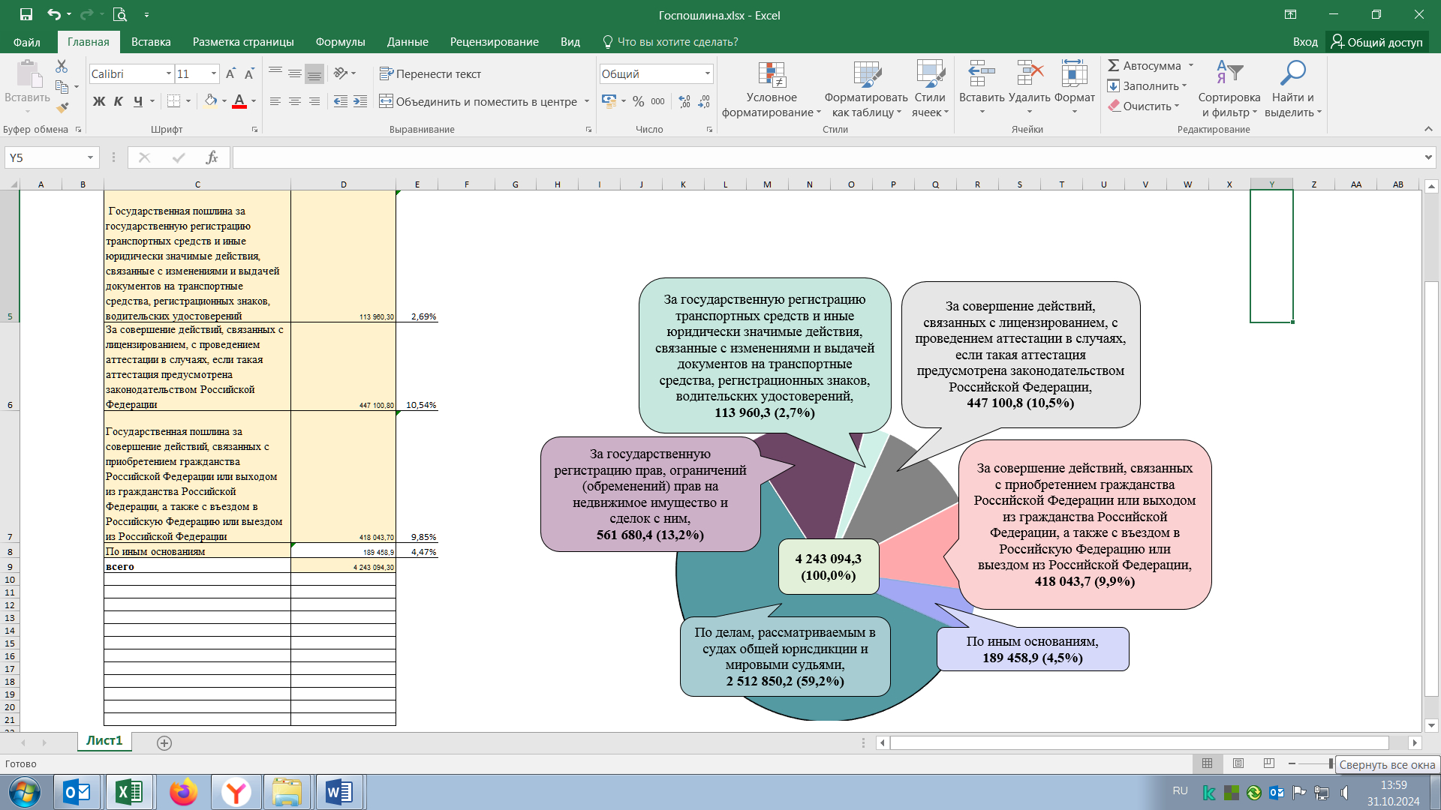

м) налог на имущество физических лиц (8 187 364,1 тыс. рублей, или 0,3 процента от суммы налоговых поступлений) – увеличение в 1,8 раза, что обусловлено погашением задолженности по налогу за предыдущие налоговые периоды, а также переоценкой кадастровой стоимости объектов;
н) налог, взимаемый в связи с применением специального налогового режима «Автоматизированная упрощенная система налогообложения» (492 153,8 тыс. рублей, или менее 0,1 процента от суммы налоговых поступлений), – увеличение в 2,6 раза, что обусловлено постановкой на учет новых налогоплательщиков, а также переходом ряда налогоплательщиков с иных систем налогообложения на автоматизированную упрощенную систему налогообложения;
о) налог на игорный бизнес (179 555,0 тыс. рублей, или менее 0,1 процента от суммы налоговых поступлений) – уменьшение на 16,7 процента, что обусловлено в том числе уменьшением перечислений от ряда налогоплательщиков, а также сокращением количества объектов игорного бизнеса в связи с их закрытием.
Поступления по иным налоговым платежам составили 89 946,6 тыс. рублей, или менее 0,1 процента от суммы налоговых поступлений.
Задолженность по налогам по состоянию на 01.10.2024 составила 187 788,1 млн. рублей. В общем объеме наибольшая задолженность сложилась по налогу на прибыль организаций (37,8 процента от общего объема задолженности), НДФЛ (36,3 процента), налогу на имущество организаций (8,0 процента), транспортному налогу (6,2 процента).

Задолженность по налогам
Таблица
Наименование показателя | Задолженность  по состоянию  на 01.10.2024:  (млн. рублей)
Налоговые доходы, всего, из них: | 187 788,1
– налог на прибыль организаций | 71 045,1
– НДФЛ | 68 244,6
– акцизы по подакцизным товарам (продукции), производимым на территории Российской Федерации | 10,4
– специальные налоговые режимы | -
– налог, взимаемый в связи с применением упрощенной системы налогообложения | 7329,0
– единый сельскохозяйственный налог | 2,9
– налог, взимаемый в связи с применением патентной системы налогообложения | 461,4
– торговый сбор | 2838,4
– налог на профессиональный доход | 3678,7
– налог на имущество физических лиц | 5450,8
– налог на имущество организаций | 15 014,3
– транспортный налог | 11 714,2
– налог на игорный бизнес | -
– земельный налог | 1998,3
– задолженность по отмененным федеральным, региональным и местным налогам | -

1.2. Неналоговые доходы по состоянию на 01.10.2024 составили 383 954 232,5 тыс. рублей (180,5 процента от плановых назначений на девять месяцев, 124,6 процента от годовых плановых назначений; по сравнению с данными по состоянию на 01.10.2023 – увеличение в 1,6 раза).

Исполнение неналоговых доходов бюджета города Москвы
по сравнению с плановыми назначениями
(тыс. рублей)
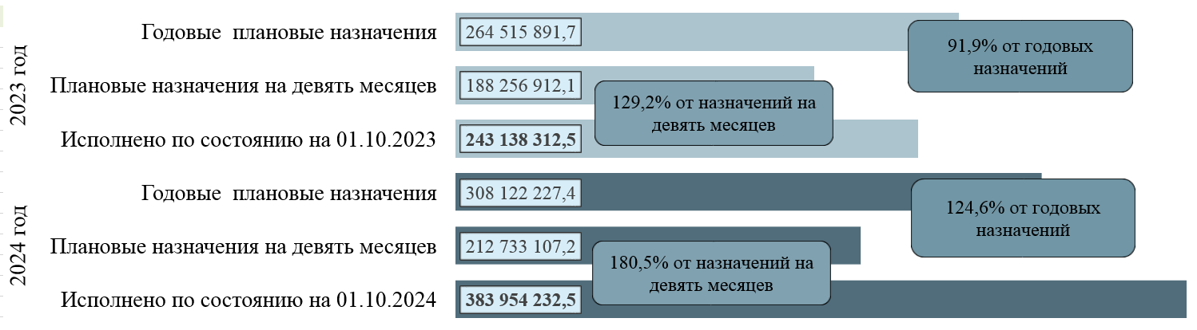

Динамика исполнения неналоговых доходов бюджета города Москвы
(в скобках указана доля каждого вида доходов в общем объеме поступлений неналоговых доходов)
(тыс. рублей)

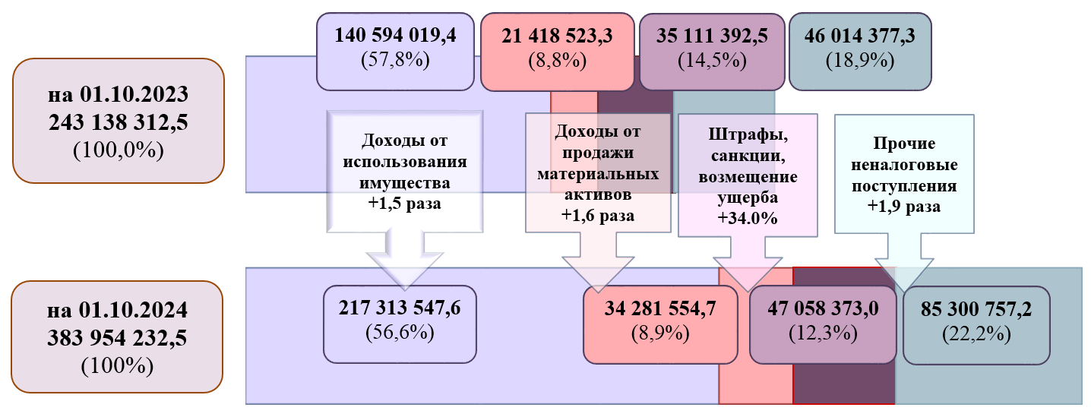
1.2.1. Доходы от использования имущества, находящегося в государственной и муниципальной собственности (далее – доходы от использования имущества), по состоянию на 01.10.2024 составили 217 313 547,6 тыс. рублей (56,6 процента от объема поступлений неналоговых доходов); по сравнению с данными по состоянию на 01.10.2023 – увеличение в 1,5 раза, и характеризуются следующими показателями:
а) доходы от размещения средств бюджета (107 374 180,1 тыс. рублей, или 49,4 процента от доходов от использования имущества) – увеличились в 2,1 раза, что обусловлено увеличением средневзвешенной ставки депозитов, доходы от которых поступили за указанный период.
В том числе по источнику отмечается увеличение в 3,1 раза доходов от операций по управлению остатками средств на едином казначейском счете, зачисляемых в бюджеты субъектов Российской Федерации (1 814 795,4 тыс. рублей, или 1,7 процента от доходов от размещения средств бюджета), что обусловлено увеличением средневзвешенной ставки размещения средств на едином казначейском счете, а также изменением сроков зачисления в бюджет города средств, полученных от размещения временно свободных средств на едином казначейском счете);
б) доходы, получаемые в виде арендной платы за земельные участки, а также средств от продажи права на заключение договоров аренды указанных земельных участков (87 548 546,8 тыс. рублей, или 40,3 процента от суммы доходов от использования имущества) – увеличились на 28,7 процента, что обусловлено увеличением поступлений платы по соглашениям об изменении цели использования земель, внесением арендаторами авансовых платежей, а также перечислением денежных средств по арендной плате за землю за предыдущие периоды.
При этом объем выпадающих доходов бюджета города Москвы от арендной платы за земельные участки за счет установления пониженных ставок составил 7 489 058,9 тыс. рублей.
Задолженность по арендным платежам за землю по состоянию на 01.10.2024 составила 4 122 003,3 тыс. рублей (увеличение за январь-сентябрь 2024 года на 18,2 процента), в том числе невозможная к взысканию – 58 357,3 тыс. рублей (уменьшение на 7,3 процента).
Доля невозможной к взысканию задолженности в общем объеме сократилась на 0,4 процентного пункта и составила 1,4 процента. Погашена задолженность в сумме 977 215,6 тыс. рублей, списание задолженности не производилось;
в) доходы от предоставления на платной основе парковок (парковочных мест), расположенных на автомобильных дорогах общего пользования и местах внеуличной дорожной сети (9 410 287,0 тыс. рублей, или 4,3 процента от суммы доходов от использования имущества), – увеличились на 15,7 процента, что обусловлено расширением перечня улиц с взиманием платы по воскресеньям, изменением размера платы за пользование платными парковками, увеличением количества машино - мест на платных городских парковках на улично-дорожной сети, а также увеличением тарифа на парковку на территории Московского международного делового центра «Москва-Сити»;
г) прочие доходы от использования имущества и прав, находящихся в государственной и муниципальной собственности (5 767 045,1 тыс. рублей, или 2,6 процента от суммы доходов от использования имущества), – увеличились на 3,6 процента, из них поступление: платы за социальный наем жилых помещений (76,3 процента от прочих доходов от использования имущества) – 4 402 471,0 тыс. рублей (с увеличением на 33,8 процента); платы за установку и эксплуатацию рекламных конструкций на имуществе города Москвы (12,4 процента от прочих доходов от использования имущества) – 717 866,3 тыс. рублей (со снижением в 2,5 раза); доходов от эксплуатации и использования имущества автомобильных дорог, находящихся в собственности субъектов Российской Федерации (5,0 процента от прочих доходов от использования имущества), – 286 439,0 тыс. рублей (с ростом в 2,1 раза); платы за предоставление права на размещение и эксплуатацию нестационарного торгового объекта (2,9 процента от прочих доходов от использования имущества) – 168 292,3 тыс. рублей (со снижением на 25,9 процента);
д) доходы в виде прибыли, приходящейся на доли в уставных (складочных) капиталах хозяйственных товариществ и обществ, или дивидендов по акциям, принадлежащим субъектам Российской Федерации (2 305 576,4 тыс. рублей, или 1,1 процента от суммы доходов от использования имущества), – на 7,4 процента, обусловлено увеличением количества обществ, выплачивающих дивиденды;
е) средства, получаемые от передачи имущества, находящегося в государственной и муниципальной собственности (за исключением имущества бюджетных и автономных учреждений, а также имущества государственных и муниципальных унитарных предприятий, в том числе казенных), в залог, в доверительное управление (64 148,5 тыс. рублей, или менее 0,1 процента от суммы доходов от использования имущества), – увеличение в 58,3 раза. Поступления в январе-сентябре 2024 и 2023 годов обеспечены платежами от акционерного общества (далее – АО) «Олимпийский комплекс «Лужники» по договору доверительного управления нежилым зданием Большой спортивной арены «Лужники»; динамика поступлений обусловлена результатами финансово-хозяйственной деятельности;
ж) плата по соглашениям об установлении сервитута в отношении земельных участков, находящихся в государственной или муниципальной собственности (74 309,5 тыс. рублей, или менее 0,1 процента от суммы доходов от использования имущества), – увеличение в 11,7 раза; динамика поступлений обусловлена заявительным характером заключения соглашений об установлении сервитута.
Одновременно в общем объеме доходов от использования имущества отмечено уменьшение:
а) поступлений от сдачи в аренду имущества, составляющего казну города Москвы (за исключением земельных участков) (4 279 208,0 тыс. рублей, или 2,0 процента от суммы доходов от использования имущества), – на 17,1 процента; сокращение поступлений обусловлено снижением общего количества договоров аренды и площади сдаваемых в аренду нежилых помещений, находящихся в имущественной казне города Москвы.
Кроме того, объем выпадающих доходов от аренды нежилого фонда в результате установления пониженных ставок арендной платы составил 2 738 960,0 тыс. рублей, в том числе в отношении субъектов малого и среднего предпринимательства (далее – МСП) – 506 783,2 тыс. рублей.
Задолженность по арендным платежам за нежилые помещения по состоянию на 01.10.2024 составила 2 197 081,7 тыс. рублей (уменьшение за январь-сентябрь 2024 года на 13,0 процента), в том числе невозможная к взысканию задолженность – 88 721,1 тыс. рублей (увеличение в 2,2 раза). Доля невозможной к взысканию задолженности в общем объеме увеличилась на 2,4 процентного пункта и составляет 4,0 процента. Погашена задолженность в сумме 420 862,9 тыс. рублей, списание задолженности не производилось;
б) доходов от перечисления части прибыли государственных и муниципальных унитарных предприятий (далее – ГУП), остающейся после уплаты налогов и обязательных платежей (490 246,2 тыс. рублей, или 0,2 процента от суммы доходов от использования имущества), – в 1,7 раза, что обусловлено сокращением общего количества ГУП.
1.2.2. Доходы от продажи имущества (квартиры, нежилые помещения, земельные участки и прочее имущество) по состоянию на 01.10.2024 составили 34 281 554,7 тыс. рублей, или 8,9 процента от суммы неналоговых поступлений; по сравнению с показателем на 01.10.2023 в целом увеличились в 1,6 раза. В том числе отмечен рост поступлений:
а) от приватизации имущества, находящегося в государственной и муниципальной собственности (15 395 924,7 тыс. рублей, или 44,9 процента от доходов от продажи имущества), – в 1,8 раза, что обусловлено увеличением инвестиционного спроса на объекты нежилого фонда, и, как следствие, ростом количества заключенных сделок, а также увеличением стоимости одного кв. метра реализуемых площадей;
б) от реализации имущества, находящегося в государственной и муниципальной собственности (за исключением движимого имущества бюджетных и автономных учреждений, а также имущества государственных и муниципальных унитарных предприятий, в том числе казенных) (10 833 494,8 тыс. рублей, или 31,6 процента от суммы доходов от продажи имущества), – на 48,7 процента, что обусловлено ростом количества заключенных договоров купли-продажи недвижимости, а также поступлением разового платежа от реализации недвижимого имущества;
в) от продажи земельных участков, находящихся в государственной и муниципальной собственности (4 756 206,3 тыс. рублей, или 13,9 процента от суммы доходов от продажи имущества), – в 2,2 раза, что обусловлено повышением инвестиционного интереса к земельным участкам для целей индивидуального жилищного строительства, графиком заявочных кампаний;
При этом доходы от продажи квартир (3 295 928,9 тыс. рублей, или 9,6 процента от суммы доходов от продажи имущества) уменьшились на 2,7 процента что обусловлено снижением поступлений в рамках программы «Социальная ипотека» в связи с увеличением ставки ипотечного кредитования.
1.2.3. Доходы от штрафов, санкций, возмещения ущерба составили 47 058 373,0 тыс. рублей, или 12,3 процента от суммы неналоговых поступлений; по сравнению с данными по состоянию на 01.10.2023 – увеличение на 34,0 процента, в том числе в разрезе источников поступлений:
а) административные штрафы, установленные Кодексом Российской Федерации об административных правонарушениях (23 687 457,6 тыс. рублей, или 50,3 процента от суммы поступлений штрафов), – увеличение на 23,0 процента. Из них административные штрафы, установленные главой 12 Кодекса Российской Федерации об административных правонарушениях за административные правонарушения в области дорожного движения (16 661 570,4 тыс. рублей, или 70,3 процента от поступлений административных штрафов), уменьшились на 1,5 процента, что обусловлено снижением количества правонарушений в области дорожного движения;
б) доходы от сумм пеней, предусмотренных законодательством Российской Федерации о налогах и сборах, подлежащие зачислению в бюджеты субъектов Российской Федерации по нормативу, установленному Бюджетным кодексом Российской Федерации, распределяемые Федеральным казначейством между бюджетами субъектов Российской Федерации в соответствии с федеральным законом о федеральном бюджете (11 621 233,7 тыс. рублей, или 24,7 процента от суммы поступлений штрафов), – увеличение в 2,6 раза;
в) административные штрафы, установленные законами субъектов Российской Федерации об административных правонарушениях (8 419 521,8 тыс. рублей, или 17,9 процента от суммы поступлений штрафов), – увеличение на 7,6 процента;
г) штрафы, неустойки, пени, уплаченные в соответствии с законом или договором в случае неисполнения или ненадлежащего исполнения обязательств перед государственным органом субъекта Российской Федерации, казенным учреждением субъекта Российской Федерации (2 541 352,8 тыс. рублей, или 5,4 процента от суммы поступлений штрафов), – уменьшение на 26,8 процента.
Динамика поступлений преимущественно связана с уменьшением на 34,7 процента поступлений администрируемых ДГИМ штрафных санкций за невыполнение условий договоров аренды земельных участков, что обусловлено, в том числе, снижением объема самовольного строительства в городе Москве, подлежащего рассмотрению на Градостроительно-земельной комиссии города Москвы в части применения штрафных санкций;
д) платежи в целях возмещения причиненного ущерба (убытков) (757 684,2 тыс. рублей, или 1,6 процента от суммы поступлений штрафов), – увеличение в 5,8 раза, что обусловлено поступлениями в июле 2024 года в целях возмещения ущерба при возникновении страхового случая;
е) платежи, уплачиваемые в целях возмещения вреда (31 122,9 тыс. рублей, или менее 0,1 процента от суммы поступлений штрафов), – увеличение на 14,7 процента, что обусловлено в основном ростом поступлений по искам о возмещении вреда, причиненного окружающей среде.
1.2.4. Прочие неналоговые поступления по состоянию на 01.10.2024 составили 85 300 757,2 тыс. рублей (22,2 процента от суммы неналоговых поступлений; по сравнению с данными по состоянию на 01.10.2023 – увеличение в 1,9 раза), из них поступления:
а) прочих неналоговых доходов (71 990 423,5 тыс. рублей, или 84,4 процента от суммы прочих неналоговых поступлений) – увеличение в 2,1 раза. Динамика поступлений характеризуется следующими факторами:
– поступления по договорам о комплексном развитии территорий (25 312 107,5 тыс. рублей, или 35,2 процента от прочих неналоговых доходов), – увеличение в 15,8 раза, что обусловлено увеличением количества договоров о комплексном развитии территории, предусматривающих перечисление платежей в бюджет;
– доходы от реализации инвестиционных контрактов (22 379 454,0 тыс. рублей, или 31,1 процента от суммы прочих неналоговых доходов) – увеличение в 1,5 раза. Поступления в январе-сентябре 2024 года сформировались по Департаменту градостроительной политики города Москвы (17 375 640,1 тыс. рублей), ДГИМ (4 906 669,7 тыс. рублей), Департаменту инвестиционной и промышленной политики города Москвы (97 144,2 тыс. рублей);
– плата за изменение вида разрешенного использования земельного участка, находящегося в собственности физического лица или юридического лица, на другой вид такого использования, предусматривающий строительство и (или) реконструкцию объекта капитального строительства (16 086 341,5 тыс. рублей, или 22,3 процента от суммы прочих неналоговых доходов), – увеличение на 36,5 процента.
Изменение вида разрешенного использования собственниками земельных участков на другой вид разрешенного использования, предусматривающий строительство и/или реконструкцию объекта капитального строительства, имеет заявительный характер (динамика в том числе обусловлена поступлением в I квартале 2024 года разового платежа за изменение вида разрешенного использования земельного участка на сумму 8 657 785,3 тыс. рублей);
– плата за снятие запрета на реконструкцию, строительство зданий, строений, сооружений на земельном участке (6 613 488,7 тыс. рублей, или 9,2 процента от суммы прочих неналоговых доходов) – увеличение в 1,6 раза, что обусловлено ростом количества заявок от собственников земельных участков на снятие запрета на строительство, а также поступлением в 2024 году крупного платежа в объеме 2 058 388,5 тыс. рублей;
– компенсационные выплаты и штрафы от работодателей, не выполнивших условия квотирования рабочих мест (2 108 505,7 тыс. рублей, или 2,9 процента от суммы прочих неналоговых доходов), – уменьшение на 3,9 процента; динамика обусловлена уменьшением количества невыполненных квот вследствие трудоустройства молодежи.
Иные поступления прочих неналоговых доходов составили «минус» 509 473,9 тыс. рублей – в основном возвраты ошибочно зачисленных платежей;
б) доходов от оказания платных услуг (работ) и компенсации затрат государства (12 863 478,6 тыс. рублей, или 15,1 процента от суммы прочих неналоговых поступлений) – увеличение на 21,6 процента.
Поступления по Департаменту гражданского строительства города Москвы (3 410 278,4 тыс. рублей) увеличились в 2,5 раза, что обусловлено поступлением доходов при расторжении контракта в связи с признанием контрагента банкротом (возврат банком по гарантийному обязательству).
Поступления доходов по Департаменту транспорта и развития дорожно-транспортной инфраструктуры города Москвы от реализации модели транспортного обслуживания населения на маршрутах регулярных перевозок пассажиров и багажа автомобильным транспортом в городском сообщении (3 123 862,0 тыс. рублей) увеличились на 27,3 процента.
Поступления доходов от перемещения и хранения транспортных средств на специализированных стоянках (1 535 297,0 тыс. рублей) увеличились на 20,4 процента, что обусловлено увеличением тарифов за перемещение и хранение транспортных средств.
Поступления по Департаменту торговли и услуг города Москвы (1 225 358,2 тыс. рублей) увеличились на 25,5 процента, что преимущественно обусловлено динамикой поступлений от реализации участков под захоронения.
Поступления по ДГИМ (912 031,8 тыс. рублей) увеличились в 1,9 раза, что обусловлено возвратами компенсационных выплат прошлых лет, поступающих от физических лиц (в случае невозможности приобретения очередником жилья субсидия на приобретение жилого помещения подлежит возврату в бюджет).
В структуре поступлений отмечено уменьшение на 16,7 процента объема средств, поступающих от возврата учреждениями субсидий на выполнение государственного задания прошлых лет (по состоянию на 01.10.2024 – 1 184 087,1 тыс. рублей);
в) административных платежей и сборов (319 279,3 тыс. рублей, или 0,4 процента от прочих неналоговых поступлений) – увеличение на 48,7 процента.
Доходы, как и по состоянию на 01.10.2023, сформированы администрируемыми Департаментом природопользования и охраны окружающей среды города Москвы платежами за получение порубочных билетов; динамика в основном обусловлена выдачей в отчетном периоде большего количества положительных решений на получение порубочных билетов;
г) платежей при пользовании природными ресурсами (127 575,8 тыс. рублей, или 0,1 процента от суммы прочих неналоговых поступлений) – увеличение на 11,5 процента, что преимущественно обусловлено низкой базой 2023 года (в 2023 году у крупного плательщика отсутствовала необходимость внесения годового итогового платежа за 2022 год в связи с сокращением объема сверхлимитных выбросов).
1.3. Безвозмездные поступления по состоянию на 01.10.2024 сложились в объеме 73 252 936,5 тыс. рублей (203,1 процента от плановых назначений на девять месяцев, 175,5 процента от годовых плановых назначений); по сравнению с поступлениями по состоянию на 01.10.2023 – увеличение на 21,1 процента, в том числе в разрезе источников поступлений:
– доходы бюджета города Москвы от возврата остатков субсидий, субвенций и иных межбюджетных трансфертов, имеющих целевое назначение, прошлых лет (35 974 391,6 тыс. рублей) – увеличение на 26,1 процента, обусловлено возвратом в бюджет города Москвы неиспользованных остатков межбюджетных трансфертов прошлых лет в сумме 18 825 203,9 тыс. рублей, потребность в которых на 2024 год была подтверждена, но не востребована и возвращена бюджетом Московского городского фонда обязательного медицинского страхования в бюджет города Москвы;
– субвенции бюджету города Москвы (22 520 277,9 тыс. рублей) – увеличение на 3,9 процента, обусловлено в том числе увеличением на 9,9 процента поступлений субвенции из федерального бюджета на оказание отдельным категориям граждан социальной услуги по обеспечению лекарственными препаратами для медицинского применения по рецептам на лекарственные препараты, медицинскими изделиями по рецептам на медицинские изделия, а также специализированными продуктами лечебного питания детей-инвалидов. По информации Департамента здравоохранения города Москвы, поступления соответствуют фактически произведенным кассовым расходам по оплате документов, представленных поставщиками;
– иные межбюджетные трансферты (13 458 414,8 тыс. рублей) – увеличение на 47,3 процента, обусловлено поступлением в январе-сентябре 2024 года межбюджетного трансферта по Департаменту здравоохранения города Москвы;
– прочие безвозмездные поступления (734 161,1 тыс. рублей) – увеличение на 5,0 процента; доходы в январе-сентябре 2023 и 2024 годов обусловлены безвозмездными поступлениями от физических и юридических лиц по Департаменту гражданского строительства города Москвы на финансовое обеспечение дорожной деятельности;
– безвозмездные поступления от государственных (муниципальных) организаций (409 119,5 тыс. рублей) – уменьшение на 37,3 процента.
В январе-сентябре 2023 и 2024 годов поступали, в том числе, средства по ДГИМ в целях финансового обеспечения мероприятий по предоставлению единовременных выплат на обзаведение имуществом и социальных выплат на приобретение жилых помещений на основании выдаваемых государственных жилищных сертификатов, подтверждающих право гражданина на указанную выплату, жителям города Херсона и части Херсонской области, покинувшим место постоянного проживания и прибывшим в экстренном массовом порядке на иные территории на постоянное место жительства;
– дотации бюджету города Москвы за достижение показателей деятельности органов исполнительной власти субъекта Российской Федерации (234 739,8 тыс. рублей). Межбюджетный трансферт предоставляется в соответствии с Указом Президента Российской Федерации от 04.02.2021 № 68 «Об оценке эффективности деятельности высших должностных лиц субъектов Российской Федерации и деятельности исполнительных органов субъектов Российской Федерации» на основе достигнутых за отчетный период фактических значений (уровней) показателей;
– субсидии бюджету города Москвы составили 183 444,7 тыс. рублей (по состоянию на 01.10.2023 – 124,2 тыс. рублей), что обусловлено поступлением в III квартале 2024 года субсидии на возмещение затрат по созданию, модернизации и (или) реконструкции объектов инфраструктуры индустриальных (промышленных) парков, промышленных технопарков или технопарков в сфере высоких технологий в объеме 183 376,1 тыс. рублей;
– возврат остатков субсидий, субвенций и иных межбюджетных трансфертов, имеющих целевое назначение, прошлых лет («минус» 261 612,9 тыс. рублей).
2. Расходы бюджета города Москвы
2.1. Исполнение расходов бюджета города Москвы по состоянию на 01.10.2024 составило 2 974 743 896,1 тыс. рублей (62,1 процента от годовых бюджетных назначений, 58,4 процента от показателей сводной бюджетной росписи; по сравнению с расходами бюджета города Москвы по состоянию на 01.10.2023 – увеличение на 6,0 процента).
Исполнение расходов бюджета города Москвы по сравнению с показателями сводной бюджетной росписи характеризуется следующими данными:
а) программная часть расходов (2 729 595 889,8 тыс. рублей, или 91,8 процента от общей суммы исполненных расходов) исполнена на 58,6 процента, непрограммная часть (245 148 006,3 тыс. рублей, или 8,2 процента) – на 56,6 процента.
В разрезе 13 государственных программ города Москвы (далее – государственные программы) исполнение составило от 40,1 процента до 82,7 процента;
б) в разрезе ведомственной структуры из 59 главных распорядителей бюджетных средств (далее – ГРБС) исполнение составило:
– по 10 ГРБС – менее 50,0 процента, наименьшее исполнение –по Департаменту градостроительной политики города Москвы (5,0 процента), Департаменту финансов города Москвы (26,2 процента), Департаменту городского имущества города Москвы (27,5 процента);
– по 40 – от 50,0 до 75,0 процента;
– по девяти – более 75,0 процента, наибольшее исполнение – по Департаменту территориальных органов исполнительной власти города Москвы (94,1 процента), Департаменту торговли и услуг города Москвы (92,3 процента), Департаменту предпринимательства и инновационного развития города Москвы (80,5 процента);
в) в разрезе функциональной структуры из 68 подразделов:
– по двум – расходы не осуществлялись;
– по 10 – менее 50,0 процента;
– по 47 – от 50,0 процента до 75,0 процента;
– по девяти – от 75,0 процента и выше.
2.2. Расходы на реализацию Адресной инвестиционной программы города Москвы по состоянию на 01.10.2024 составили 385 341 400,7 тыс. рублей (42,6 процента от годовых бюджетных назначений, 38,4 процента от показателя сводной бюджетной росписи); по сравнению с данными по состоянию на 01.10.2023 – уменьшение на 18,4 процента.
В разрезе ведомственной структуры из 13 ГРБС исполнение бюджета по расходам, направленным на реализацию АИП (далее – исполнение расходов на АИП): по одному – не исполнялись, по 12 – варьировалось от 6,6 до 60,6 процента.
Исполнение расходов на АИП осуществлялось в полном объеме в рамках 11 государственных программ.
2.3. Расходы на реализацию региональных проектов по состоянию на 01.10.2024 исполнены в сумме 108 839 376,6 тыс. рублей (80,4 процента по отношению к показателям сводной бюджетной росписи).
2.4. Расходы на осуществление закупок для государственных нужд
Исполнение бюджетных ассигнований на закупки по состоянию на 01.10.2024 составило 317 022 192,4 тыс. рублей (38,6 процента от показателя сводной бюджетной росписи), или 10,7 процента от общего объема расходов бюджета города Москвы (по состоянию на 01.10.2023 исполнение бюджетных ассигнований на закупки составляло 13,5 процента от общего объема расходов):
а) в рамках 13 государственных программ города Москвы исполнение расходов на закупки составило:
– по четырем – менее 30,0 процента (наименьшее исполнение – по государственным программам «Экономическое развитие и инвестиционная привлекательность города Москвы» (6,9 процента) и «Развитие образования города Москвы («Столичное образование»)» (13,9 процента));
– по семи – от 30,0 процента до 50,0 процента;
– по двум – более 50,0 процента (наибольшее исполнение – по государственным программам «Развитие здравоохранения города Москвы (Столичное здравоохранение)» (55,1 процента) и «Социальная поддержка жителей города Москвы» (51,2 процента));
б) в разрезе ведомственной структуры расходов по 59 ГРБС исполнение расходов на закупки составило:
– по 14 ГРБС – менее 30,0 процента, наименьшее исполнение – по Департаменту инвестиционной и промышленной политики города Москвы (1,1 процента) и Комитету города Москвы по ценовой политике в строительстве и государственной экспертизе проектов (7,0 процента);
– по 25 ГРБС – от 30,0 до 50,0 процента;
– по 20 ГРБС – свыше 50,0 процента, наибольшее исполнение – по Департаментам региональной безопасности и противодействия коррупции города Москвы (73,5 процента) и по обеспечению деятельности мировых судей города Москвы (62,6 процента).
Осуществление закупок для обеспечения государственных нужд в городе Москве за январь-сентябрь 2024 года по сравнению с аналогичным периодом 2023 года характеризуется следующими показателями:
– количество закупок, осуществленных конкурентным способом определения поставщиков (подрядчиков, исполнителей) (105 562 закупки на общую сумму 773 657 291,4 тыс. рублей), увеличилось на 6,8 процента, сумма по закупкам, осуществленным конкурентным способом определения поставщиков (подрядчиков, исполнителей), увеличилась на 0,7 процента;

Поквартальная динамика осуществления закупок для обеспечения
государственных нужд в городе Москве конкурентными способами

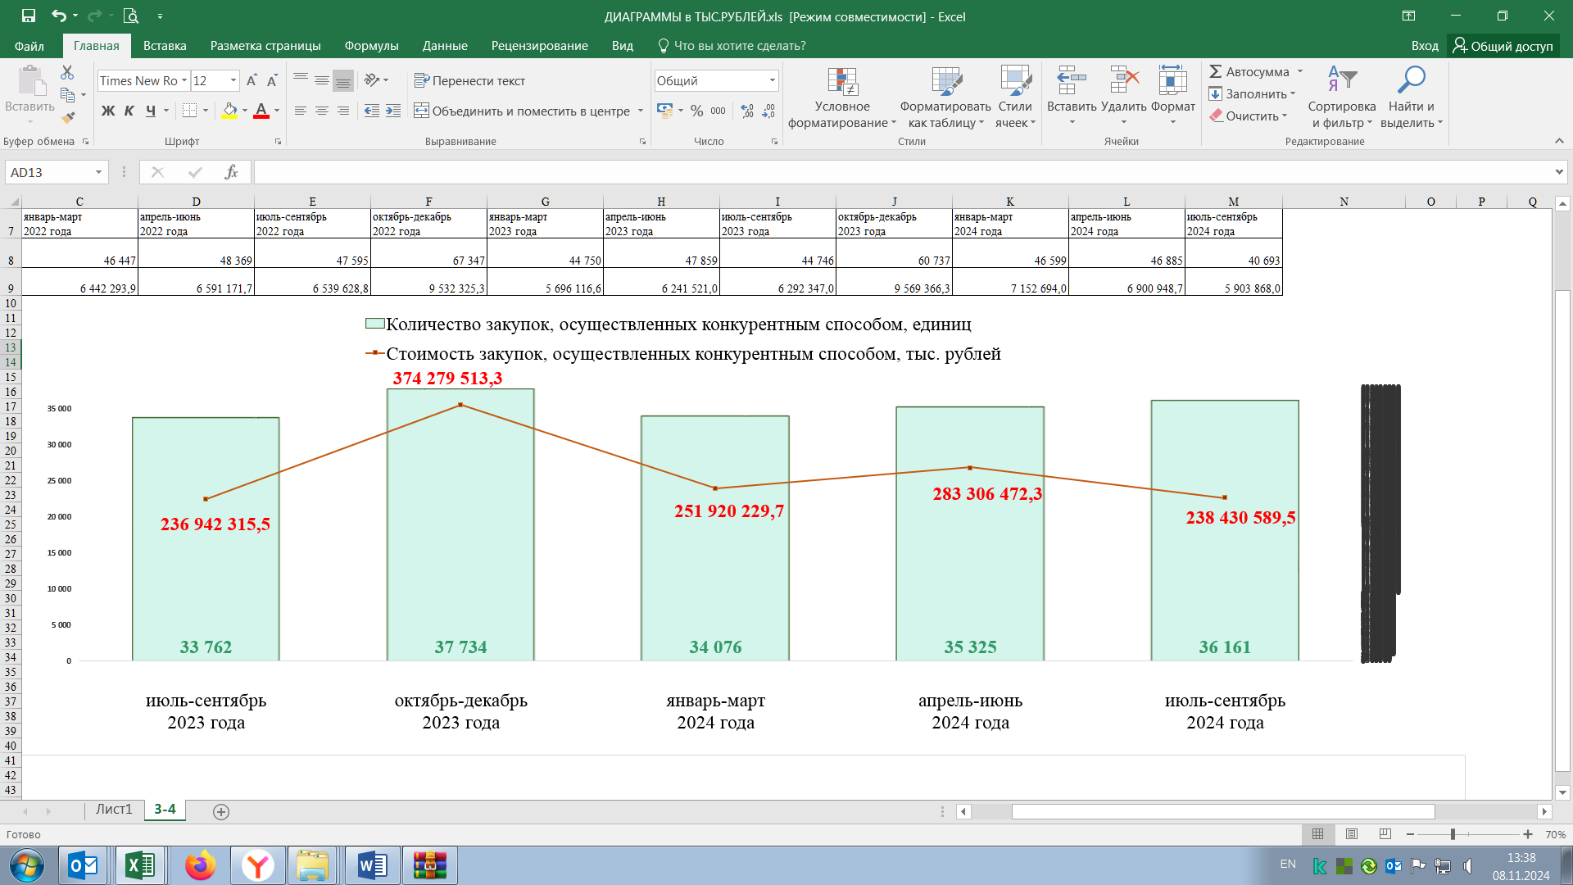
– количество заключенных контрактов за январь-сентябрь 2024 года (275 169 контрактов на общую сумму 1 294 149 491,4 тыс. рублей) незначительно уменьшилось на 1,2 процента, общая сумма заключенных контрактов увеличилась на 4,5 процента;
– количество контрактов, заключенных с субъектами малого предпринимательства, социально ориентированными некоммерческими организациями (169 405 контрактов на сумму 362 062 582,1 тыс. рублей), уменьшилось на 10,5 процента, стоимость – уменьшилась на 2,7 процента;
– доля контрактов, заключенных в результате осуществления закупки у единственного поставщика, составила 61,0 процента от суммарной стоимости заключенных контрактов; по сравнению с аналогичным периодом 2023 года – увеличение на 7,0 процентного пункта, в том числе по результатам закупок, признанных несостоявшимися, заключено 40 243 контракта на сумму 670 026 991,2 тыс. рублей, или 84,8 процента от суммарной стоимости заключенных контрактов у единственного поставщика (по сравнению с аналогичным периодом 2023 года – увеличение на 9,8 процентного пункта);
– доля закупок «малого объема» в стоимостном выражении составила 2,5 процента от общей суммы произведенных закупок для обеспечения государственных нужд – 134 177 закупок на общую сумму 19 957 510,2 тыс. рублей.

Поквартальная динамика осуществления закупок «малого объема» в городе Москве

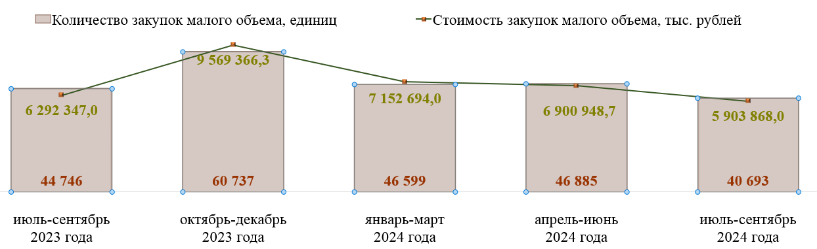

3. Дефицит/профицит, источники финансирования дефицита бюджета города Москвы, государственный долг города Москвы
3.1. Превышение доходов над расходами бюджета (профицит) по состоянию на 01.10.2024 составило 587 720 701,8 тыс. рублей (по состоянию на 01.10.2023 – профицит в объеме 220 226 949,7 тыс. рублей).
3.2. Источники финансирования дефицита бюджета по состоянию на 01.10.2024 характеризовались следующими данными:
– размещение государственных (муниципальных) ценных бумаг, номинальная стоимость которых указана в валюте Российской Федерации, не осуществлялось; погашение произведено в объеме 35 044 477,6 тыс. рублей;
– осуществлено привлечение кредита из других бюджетов бюджетной системы Российской Федерации бюджетами субъектов Российской Федерации в валюте Российской Федерации в объеме 8 747 259,0 тыс. рублей;
– продажа акций, находящихся в собственности города Москвы, не производилась;
– увеличение финансовых активов в собственности субъектов Российской Федерации за счет средств автономных и бюджетных учреждений составило «минус» 37 991 000,0 тыс. рублей;
– изменение остатков на счетах по учету средств бюджетов сложилось в сумме 51 567 516,8 тыс. рублей;
– изменение финансовых активов в собственности субъектов Российской Федерации за счет средств бюджетов субъектов Российской Федерации, размещенных на депозитах (банковских счетах), составило «минус» 575 000 000,0 тыс. рублей.
Остаток временно свободных денежных средств, размещенных на депозитных счетах в банках, по состоянию на 01.10.2024 составил 1 240 000 000,0 тыс. рублей.
3.3. Государственный долг города Москвы по состоянию на 01.10.2024 составил 170 412,9 млн. рублей; по сравнению с данными по состоянию на 01.10.2023 – уменьшение на 35,6 процента; динамика обусловлена погашением в IV квартале 2023 года бюджетного кредита на пополнение остатка средств на едином счете бюджета, а также погашением в I полугодии 2024 года облигаций 72 выпуска Городского облигационного (внутреннего) займа Москвы.

Структура государственного долга города Москвы

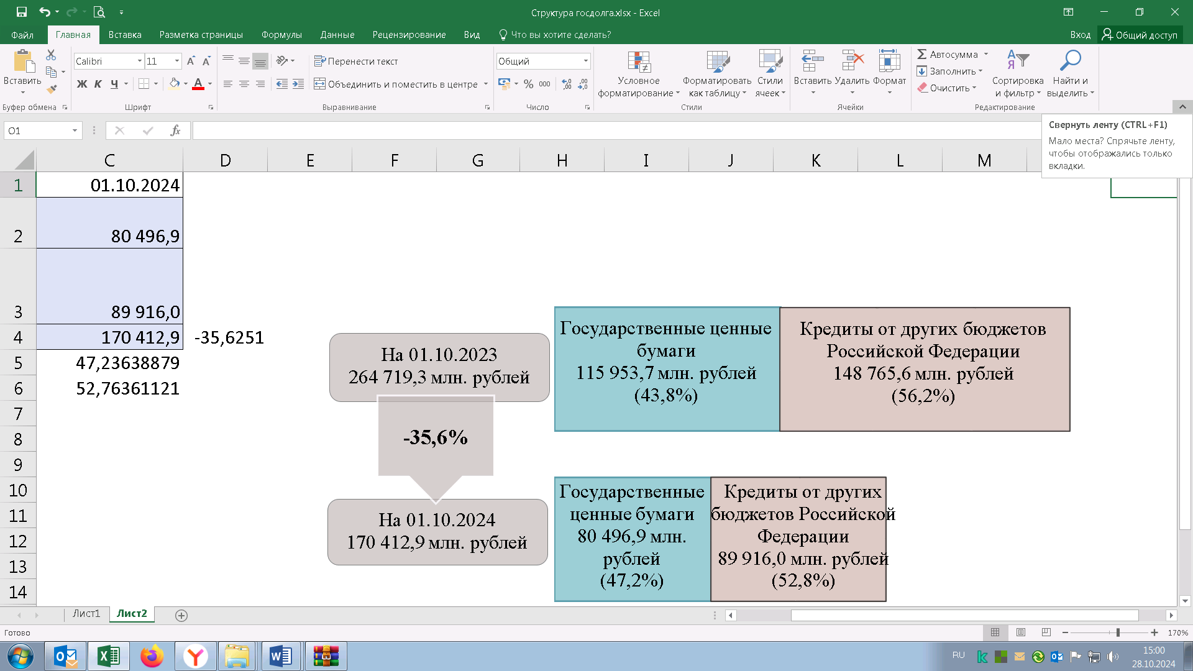

Верхний предел государственного внутреннего долга города Москвы (333 188,5 млн. рублей), установленный п.1 ч.1 ст.15 Закона о бюджете города Москвы, по состоянию на 01.10.2024 не превышен.

II. Исполнение бюджета Московского городского фонда обязательного медицинского страхования (далее – Фонд)

1. Доходы бюджета Фонда по состоянию на 01.10.2024 составили 309 132 709,2 тыс. рублей (68,1 процента от годовых бюджетных назначений); по сравнению с данными по состоянию на 01.10.2023 – увеличение на 3,2 процента, в том числе:
– межбюджетные трансферты из федерального и территориальных фондов обязательного медицинского страхования – 317 071 076,2 тыс. рублей (увеличение на 14,0 процента);
– межбюджетные трансферты из бюджета города Москвы – 10 477 091,6 тыс. рублей (уменьшение в 2,1 раза);
– неналоговые доходы – 673 133,7 тыс. рублей (уменьшение на 24,5 процента);
– возврат остатков средств прошлых лет – «минус» 19 088 592,3 тыс. рублей (по состоянию на 01.10.2023 – «минус» 1 002 296,0 тыс. рублей).
Динамика поступлений преимущественно обусловлена увеличением в январе-сентябре 2024 года объема субвенции из бюджета Федерального фонда обязательного медицинского страхования на осуществление переданных органам государственной власти субъектов Российской Федерации полномочий Российской Федерации в сфере обязательного медицинского страхования (на 35 624 745,0 тыс. рублей, или на 13,9 процента).
2. Расходы бюджета Фонда по состоянию на 01.10.2024 составили 308 416 772,6 тыс. рублей (67,9 процента от годовых бюджетных назначений; по сравнению с данными по состоянию на 01.10.2023 – увеличение на 17,5 процента, в том числе:
– расходы на финансирование реализации территориальной программы ОМС на территории города Москвы – 275 764 139,4 тыс. рублей (увеличение на 17,5 процента). Динамика обусловлена увеличением объема субвенции из бюджета Федерального фонда обязательного медицинского страхования на осуществление переданных органам государственной власти субъектов Российской Федерации полномочий Российской Федерации в сфере обязательного медицинского страхования, преимущественно за счет увеличения размера норматива финансирования базовой программы ОМС (на одно застрахованное лицо) на оказание медицинской помощи медицинскими организациями (за исключением федеральных медицинских организаций);
– прочие расходы – 31 612 683,5 тыс. рублей (увеличение на 19,0 процента); динамика преимущественно обусловлена увеличением на 28,0 процента расходов, направленных на финансовое обеспечение организации ОМС за счет иных источников финансирования;
– содержание органов управления Фонда – 1 039 949,7 тыс. рублей (уменьшение на 12,2 процента).

3. Превышение доходов над расходами бюджета (профицит) Фонда по состоянию на 01.10.2024 составило 715 936,6 тыс. рублей (по состоянию на 01.10.2023 – профицит в объеме 37 157 154,1 тыс. рублей).

III. Социально-экономическая ситуация в городе Москве
3.1. Инфляционные процессы

● Сводный индекс потребительских цен на товары и услуги за январь-сентябрь 2024 года по отношению к январю-сентябрю 2023 года составил 108,9 процента, в том числе на продукты питания – 108,6 процента, алкогольные напитки – 105,7 процента, непродовольственные товары – 107,4 процента, услуги – 110,7 процента.
● Индекс тарифов на грузовые перевозки за январь-сентябрь 2024 года по сравнению с данными за январь-сентябрь 2023 года составил 101,0 процента.
● Индекс потребительских цен на услуги пассажирского транспорта за январь-сентябрь 2024 года по сравнению с данными за январь-сентябрь 2023 года составил 117,7 процента.
● Оптово-отпускные цены на конец сентября 2024 года по сравнению с данными на конец декабря 2023 года:
– увеличились на: картофель (в 1,7 раза), морковь (на 11,4 процента), лук репчатый (на 9,9 процента), капусту белокочанную свежую (на 4,4 процента), яблоки (на 24,3 процента), баранину (кроме бескостного мяса) (на 21,3 процента), говядину (кроме бескостного мяса) (на 7,7 процента), свинину (кроме бескостного мяса) (на 7,5 процента), рис шлифованный (на 7,7 процента), масло сливочное (на 9,8 процента), молоко (на 7,8 процента), масло подсолнечное (на 5,9 процента), рыбу замороженную неразделанную (на 5,3 процента), соль поваренную пищевую (на 5,3 процента), сыры сычужные твердые и мягкие (на 3,6 процента), мясо кур (кроме куриных окорочков) (на 3,3 процента), сахар-песок (на 2,0 процента), пшено (на 0,8 процента);
– уменьшились на: крупу гречневую (на 0,3 процента).
● Розничные цены на конец сентября 2024 года по сравнению с данными на конец декабря 2023 года:
– увеличились на: картофель (в 1,6 раза), яблоки (на 23,8 процента), морковь (на 13,8 процента), лук репчатый (на 9,3 процента), капусту белокочанную (на 4,5 процента), баранину (кроме бескостного мяса) (на 23,4 процента), говядину (кроме бескостного мяса) (на 7,6 процента), свинину (кроме бескостного мяса) (на 7,4 процента), масло подсолнечное (на 7,2 процента), масло сливочное (на 10,2 процента), молоко (на 7,1 процента), рис шлифованный (на 6,8 процента), соль поваренную пищевую (на 6,6 процента), рыбу замороженную неразделанную (на 5,6 процента), сахар-песок (на 3,4 процента), мясо кур (кроме куриных окорочков) (на 3,2 процента), сыры сычужные твердые и мягкие (на 3,1 процента), пшено (на 1,0 процента);
– уменьшились на: крупу гречневую (на 0,7 процента).
● Стоимость условного (минимального) набора продуктов питания в городе Москве в сентябре 2024 года составила 7880,8 рубля.

Стоимость условного (минимального) набора продуктов питания в городе Москве
(рублей)
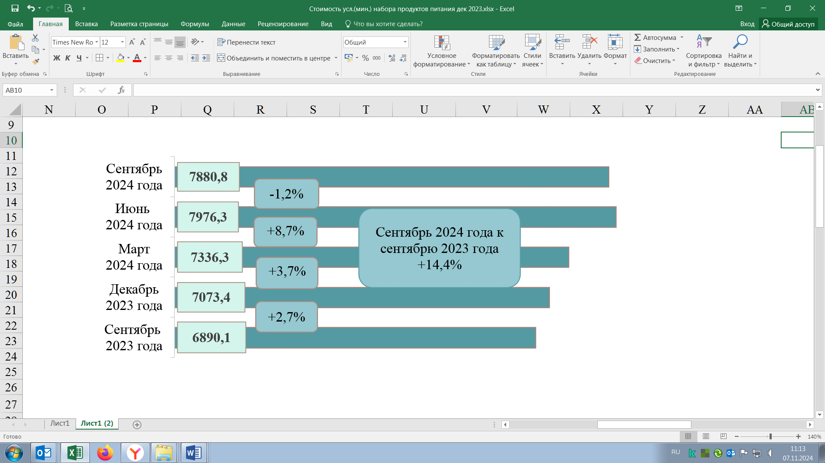
3.2. Экономическая динамика, промышленное производство,
реальный сектор и предпринимательская активность

● Индекс промышленного производства за январь-сентябрь 2024 года по отношению к январю-сентябрю 2023 года составил 114,2 процента (за январь-сентябрь 2023 года по сравнению с данными за январь-сентябрь 2022 года – 116,1 процента).

Индекс промышленного производства
(проценты)
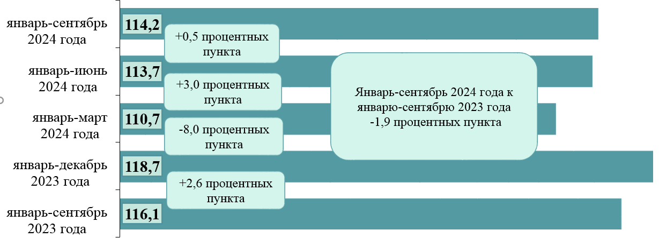

● Объем отгруженных товаров, выполненных работ и услуг собственными силами по видам деятельности за январь-сентябрь 2024 года составил 9 368 744,3 млн. рублей (по сравнению с данными за январь-сентябрь 2023 года – увеличение на 10,7 процента), в том числе по видам деятельности:
– добыча полезных ископаемых – 185 497,1 млн. рублей (увеличение на 8,8 процента);
– обрабатывающие производства – 8 216 946,7 млн. рублей (увеличение на 10,7 процента);
– обеспечение электрической энергией, газом и паром, кондиционирование воздуха – 779 683,8 млн. рублей (увеличение на 10,2 процента);
– водоснабжение, водоотведение, организация сбора и утилизации отходов, деятельность по ликвидации загрязнений – 186 616,7 млн. рублей (увеличение на 16,4 процента).
● Индекс цен производителей промышленных товаров за январь-сентябрь 2024 года составил 113,6 процента, в том числе по видам деятельности:
– обрабатывающие производства – 115,0 процента;
– обеспечение электрической энергией, газом и паром, кондиционирование воздуха – 102,0 процента;
– водоснабжение, водоотведение, организация сбора и утилизации отходов, деятельность по ликвидации загрязнений – 103,5 процента.
● Количество субъектов МСП, сведения о которых содержатся в Едином реестре субъектов малого и среднего предпринимательства, по состоянию на 10.10.2024 составило 881 763 единицы (по сравнению с данными по состоянию на 10.10.2023 – увеличение на 4,2 процента), в том числе:
– юридических лиц – 445 172 единицы (увеличение на 0,4 процента);
– индивидуальных предпринимателей – 436 591 единица (увеличение на 8,4 процента).

Динамика количества субъектов МСП и численности работников на предприятиях МСП
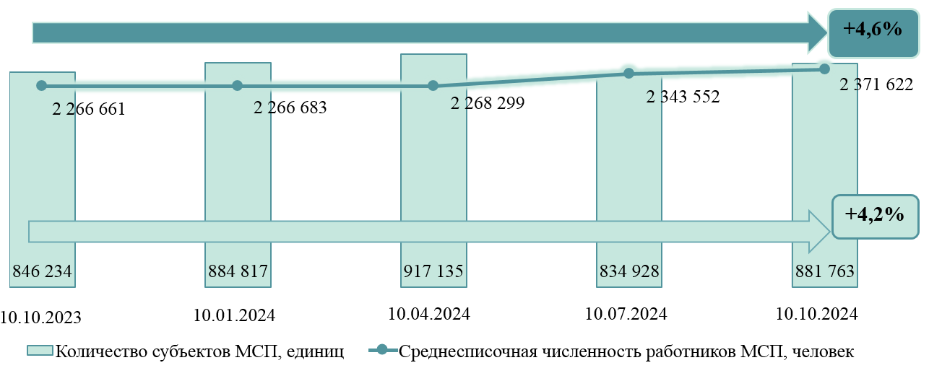

Количество вновь созданных (зарегистрированных) субъектов МСП по состоянию на 10.10.2024 составило 139 222 единицы (по сравнению с данными по состоянию на 10.10.2023 – увеличение на 2,2 процента), в том числе:
– юридических лиц – 72 198 единиц (увеличение на 0,2 процента);
– индивидуальных предпринимателей – 67 024 единицы (увеличение на 4,4 процента).
Среднесписочная численность работников на предприятиях МСП по состоянию на 10.10.2024 составила 2 371 622 человека (по сравнению с данными по состоянию на 10.10.2023 – увеличение на 4,6 процента), в том числе:
– юридических лиц – 2 210 323 человека (увеличение на 4,5 процента);
– индивидуальных предпринимателей – 161 299 человек (увеличение на 6,0 процента).
● Численность самозанятых граждан, зафиксировавших свой статус
и применяющих специальный налоговый режим «Налог на профессиональный доход» в городе Москве, по состоянию на 30.09.2024 составила 1 827 462 человека (по сравнению с данными на 30.09.2023 – увеличение на 24,1 процента).
● В целях осуществления поддержки субъектов МСП из бюджета города Москвы выделены субсидии и гранты:
– двум субъектам МСП – на возмещение части затрат, связанных с осуществлением предпринимательской деятельности в рамках лицензионных договоров (сублицензионных договоров), договоров коммерческой концессии (субконцессии), на общую сумму 113,8 тыс. рублей;
– 15 субъектам МСП – в целях стимулирования развития деятельности субъектов МСП, осуществляющих реализацию товаров за пределы территории Российской Федерации, экспорт результатов интеллектуальной деятельности и (или) услуг, на общую сумму 60 305,9 тыс. рублей;
– 349 субъектам МСП – в целях поддержки деятельности в сфере обрабатывающих и высокотехнологичных отраслей экономики на сумму 1 842 693,1 тыс. рублей.
● Объем расходов бюджета города Москвы на оказание государственной финансовой поддержки субъектам МСП по состоянию на 01.10.2024 составил 1 903 112,9 тыс. рублей (по сравнению с данными по состоянию на 01.10.2023 – увеличение в 2,1 раза).
● Объем энергопотребления предприятиями и организациями города Москвы, в том числе коммерческим сектором, за январь-сентябрь 2024 года составил 25 390,2 млн. кВт. ч, по сравнению с данными за аналогичный период 2023 года (23 642,5 кВт. ч) – увеличение на 7,4 процента.
3.3. Инвестиции, строительство, транспорт
● Объем инвестиций в основной капитал за январь-июнь 2024 года составил 2 672 166,1 млн. рублей (по сравнению с данными за январь-июнь 2023 года – увеличение на 8,4 процента).
● Объем работ, выполненных по виду экономической деятельности «Строительство», за январь-сентябрь 2024 года в стоимостном выражении составил 1 299 932,1 млн. рублей (по сравнению с данными за январь-сентябрь 2023 года – уменьшение на 3,2 процента).
● На территории города за счет средств бюджета города Москвы за январь-сентябрь 2024 года введены в эксплуатацию:
а) 367,8 тыс. кв. метров жилья, одно амбулаторно-поликлиническое учреждение на 320 мест, две больницы на 156 коек, три дошкольных учреждения на 1075 мест, семь общеобразовательных школ на 3025 мест (за январь-сентябрь 2023 года – 735,6 тыс. кв. метров жилья, семь амбулаторно-поликлинических учреждений на 4390 мест, две больницы на 180 коек, шесть дошкольных учреждений на 1225 мест, пять общеобразовательных школ на 3450 мест);
б) объекты инженерно-коммунальной инфраструктуры – 17,7 км сетей водопровода, 105,8 км сетей канализации, 1,1 км газовых сетей, 9,8 км тепловых сетей;
в) объекты транспортной инфраструктуры – 26,4 км дорог, пять искусственных сооружений (одна эстакада и четыре путепровода), четыре пешеходных перехода, 1360 машино-мест на объектах гаражно-парковочного назначения, пять станций метрополитена (протяженность введенных линий метрополитена 9,7 км).
● Общее количество реализуемых проектов комплексного развития территорий (далее – КРТ) по состоянию на 01.10.2024 составило 93 единицы общей площадью 1145,7 га, в том числе: реализуемых по заключенным договорам с инвесторами (правообладателями), – 39 единиц общей площадью 662,2 га, реализуемых городскими операторами – 54 единицы общей площадью 483,5 га.
Количество конкурсных процедур для определения оператора по реализации проекта КРТ, проведенных в январе-сентябре 2024 года, составило десять единиц (в январе-сентябре 2023 года – восемь единиц).
Количество решений о КРТ, принятых в январе-сентябре 2024 года, составило 32 единицы (в январе-сентябре 2023 года – 22 единицы).
Количество проектов решений КРТ, разработанных в январе-сентябре 2024 года, составило 22 единицы (в январе-сентябре 2023 года – 54 единицы).
● Объем снижения сметной стоимости объектов, строящихся за счет средств бюджета города Москвы, по итогам государственной экспертизы проектной документации по состоянию на 01.10.2024 составил 29 212 180,0 тыс. рублей (по сравнению с данными по состоянию на 01.10.2023 – уменьшение на 43,3 процента).
● Количество объектов незавершенного строительства (долгостроя), расположенных на территории города Москвы, по состоянию на 01.10.2024 составило 160 единиц, в том числе объектов: городского заказа – четыре единицы, инвестиционных – 125 единиц, федерального назначения – 31 единица.
● В рамках Программы реновации жилищного фонда в городе Москве (далее – Программа реновации) из 4958 многоквартирных домов (далее – МКД), подлежащих сносу в рамках реализации Программы реновации, снесено 496 единиц (10,0 процента), в том числе в январе-сентябре 2024 года – 158 единиц.
● В части нарушений прав граждан и контроля в области долевого строительства: по состоянию на 01.10.2024 в единый реестр проблемных объектов на территории города Москвы включены 40 МКД (по состоянию на 01.10.2023 – 43 МКД).
● Объем услуг крупных и средних предприятий транспорта за январь-сентябрь 2024 года составил 9844,0 млн. рублей (на 0,3 процента меньше, чем за аналогичный период предыдущего года), что обусловлено изменением параметров перевозок для коммерческих перевозчиков, осуществляющих транспортное обслуживание пассажиров в рамках государственных контрактов.
● Количество парковочных мест по состоянию на 01.10.2024 составило 92 088 единиц (по сравнению с данными по состоянию на 01.10.2023 – увеличение на 15,6 процента, обусловлено расширением зон платных городских парковок).
Объем средств, собранных за платную парковку, за январь-сентябрь 2024 года составил 9 410 287,0 тыс. рублей (по сравнению с данными за январь-сентябрь 2023 года – увеличение на 15,7 процента, что обусловлено расширением парковочных зон и увеличением платы за пользование городскими парковками).
● Количество действующих парковочных разрешений на осуществление льготной/бесплатной парковки по состоянию на 01.10.2024 составило 232 393 единицы, по сравнению с данными по состоянию на 01.10.2023 – увеличение на 10,5 процента, из них: резидентам – 104 583 единицы, многодетным семьям – 127 810 единиц (за аналогичный период предыдущего года – 91 228 и 118 991 единица соответственно).
Количество выданных парковочных разрешений на осуществление льготной/бесплатной парковки за январь-сентябрь 2024 года составило 82 856 единиц, что на 10,1 процента меньше, чем за аналогичный период предыдущего года, из них: резидентам – 47 074 единицы (увеличение на 26,5 процента), многодетным семьям – 35 782 единицы (сокращение на 34,9 процента).
Уменьшение количества выданных парковочных разрешений города Москвы обусловлено заявительным характером получения парковочных разрешений многодетными семьями.
● Состояние безопасности дорожного движения за январь-сентябрь 2024 года характеризуется следующими показателями:
– количество дорожно-транспортных происшествий составило 6559 единиц (по сравнению с данными за январь-сентябрь 2023 года – увеличение на 7,0 процента);
– количество погибших в результате дорожно-транспортных происшествий – 245 человек (по сравнению с данными за январь-сентябрь 2023 года – увеличение на 13,4 процента);
– количество пострадавших в результате дорожно-транспортных происшествий – 7246 человек (по сравнению с данными за январь-сентябрь 2023 года – увеличение на 6,4 процента).
● Объем доходов бюджета города Москвы по источникам, используемым для определения базового объема бюджетных ассигнований дорожного фонда города Москвы, по состоянию на 01.10.2024 составил 53 149 459,2 тыс. рублей (по сравнению с данными за январь-сентябрь 2023 года – увеличение на 1,8 процента), из них:
– 21 312 198,3 тыс. рублей – поступления от акцизов на автомобильный бензин, прямогонный бензин, дизельное топливо, моторные масла для дизельных и карбюраторных (инжекторных) двигателей, производимых на территории Российской Федерации (уменьшение на 2,9 процента);
– 14 421 110,3 тыс. рублей – поступления от транспортного налога (увеличение на 15,6 процента);
– 16 681 989,5 тыс. рублей – поступления от денежных взысканий (штрафов) за нарушение законодательства Российской Федерации о безопасности дорожного движения, в том числе поступающие в счет погашения задолженности, образовавшейся до 1 января 2020 года, подлежащие зачислению в бюджет субъекта Российской Федерации
по нормативам, действовавшим в 2019 году (уменьшение на 2,3 процента);
– 734 161,1 тыс. рублей – безвозмездные поступления от физических и юридических лиц на финансовое обеспечение дорожной деятельности (увеличение на 5,0 процента).
● Объем расходов дорожного фонда города Москвы по состоянию на 01.10.2024 составил 72 020 883,0 тыс. рублей, или 36,4 процента от показателя сводной бюджетной росписи (по сравнению с данными за январь-сентябрь 2023 года – уменьшение на 43,6 процента), в том числе:
– на строительство сети автомобильных дорог общего пользования
и искусственных сооружений 65 517 404,5 тыс. рублей (уменьшение на 45,4 процента);
– проектирование сети автомобильных дорог общего пользования
и искусственных сооружений – 2 868 929,7 тыс. рублей (увеличение на 11,6 процента);
– содержание и ремонт автомобильных дорог общего пользования
и искусственных сооружений – 3 508 525,1 тыс. рублей (уменьшение на 9,9 процента);
– на осуществление иных мероприятий в отношении автомобильных дорог общего пользования 126 023,7 тыс. рублей (увеличение в 2,1 раза).

3.4. Потребительский рынок

● Оборот оптовой торговли за январь-сентябрь 2024 года составил 39 992 394,2 млн. рублей (по сравнению с данными за январь-сентябрь 2023 года – увеличение на 10,8 процента), из них оборот оптовой торговли предприятий – 29 581 327,9 млн. рублей (увеличение на 9,2 процента).
● Оборот розничной торговли за январь-сентябрь 2024 года составил 5 318 310,7 млн. рублей (по сравнению с данными за январь-сентябрь 2023 года – увеличение на 6,5 процента), в том числе: по продовольственным товарам – 2 605 610,4 млн. рублей (увеличение на 2,2 процента), по непродовольственным товарам – 2 712 700,4 млн. рублей (увеличение на 11,1 процента).
В структуре оборота розничной торговли по состоянию на 01.10.2024 49,0 процента занимают продовольственные товары, 51,0 процента – непродовольственные товары.
● Товарные запасы в розничной торговле по состоянию на 01.10.2024 составили 517 631,2 млн. рублей (по сравнению с данными по состоянию на 01.10.2023 – увеличение на 9,1 процента, в действующих ценах).
Обеспеченность товарооборота запасами в организациях розничной торговли по состоянию на 01.10.2024 составила 31 день (по сравнению с данными по состоянию на 01.10.2023 – не изменилась).
● Оборот общественного питания за январь-сентябрь 2024 года составил 477 150,1 млн. рублей (по сравнению с данными за январь-сентябрь 2023 года – увеличение на 10,7 процента).
● Объем платных услуг населению за январь-сентябрь 2024 года составил 2 986 746,7 млн. рублей (по сравнению с данными за январь-сентябрь 2023 года – увеличение на 5,5 процента).
В структуре объема платных услуг населению за январь-сентябрь 2024 года преобладали транспортные услуги – 35,4 процента (по сравнению с данными за январь-сентябрь 2023 года – увеличение на 1,0 процентного пункта), медицинские услуги – 9,5 процента (уменьшение на 0,5 процентного пункта), телекоммуникационные услуги – 8,9 процента (уменьшение на 1,1 процентного пункта), коммунальные услуги – 7,2 процента (уменьшение на 1,5 процентного пункта), услуги системы образования – 6,9 процента (уменьшение на 0,3 процентного пункта), бытовые услуги населению – 6,3 процента (изменения отсутствуют), жилищные услуги – 4,2 процента (уменьшение на 0,6 процентного пункта), прочие платные услуги – 11,9 процента (увеличение на 2,9 процентного пункта).

3.5. Рынок труда и занятость

● В городе Москве за январь-сентябрь 2024 года родилось 87 917 человек, умерло 85 849 человек.
Количество родившихся, умерших, естественный прирост населения
в городе Москве (поквартально)

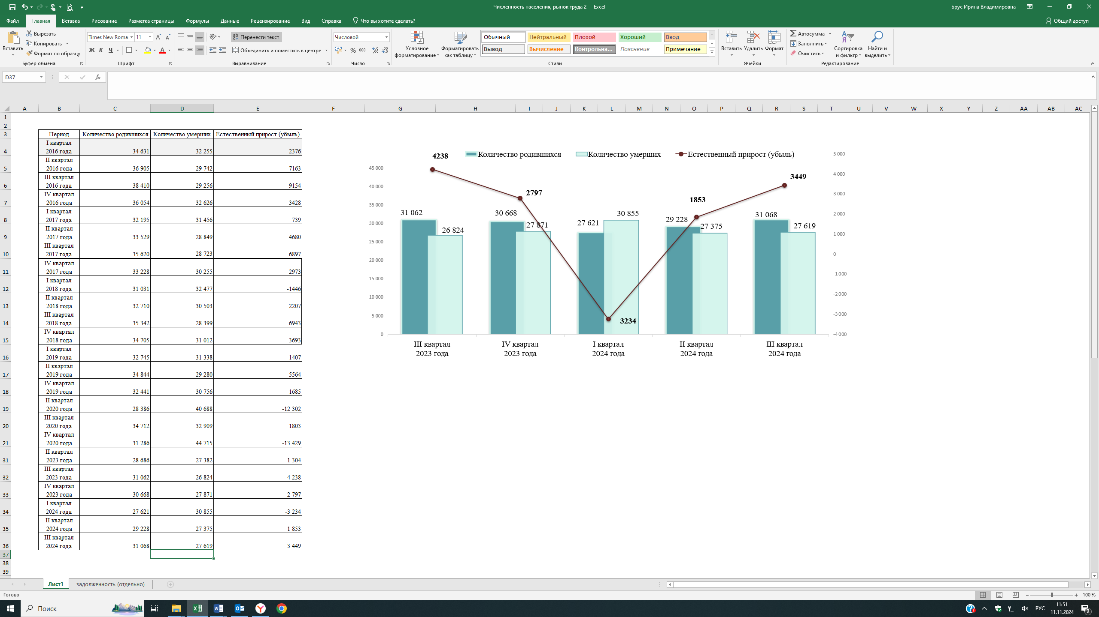

Количество родившихся за январь-сентябрь 2024 года по отношению к аналогичному периоду 2023 года увеличилось на 467 человек, или на 0,5 процента, количество умерших – увеличилось на 2764 человека, или на 3,3 процента.
Превышение количества родившихся над количеством умерших в январе-сентябре 2024 года составило 2068 человек (в январе-сентябре 2023 года отмечалось превышение количества умерших над количеством родившихся на 4365 человек).
● Численность рабочей силы в июле-сентябре 2024 года (в среднем за период) составила 7221,3 тыс. человек (по сравнению с данными за июль-сентябрь 2023 года – уменьшение на 1,2 процента).
● Численность занятого населения во всех сферах экономики города Москвы в июле-сентябре 2024 года составила 7154,4 тыс. человек, или 99,1 процента от численности рабочей силы (по сравнению с данными за июль-сентябрь 2023 года – уменьшение на 0,4 процента).
● Численность официально зарегистрированных безработных граждан по состоянию на 01.10.2024 составила 14 665 человек (по сравнению с данными по состоянию на 01.10.2023 – уменьшение на 37,0 процента).

Численность безработных граждан, количество вакансий
в банке данных службы занятости и уровень регистрируемой безработицы

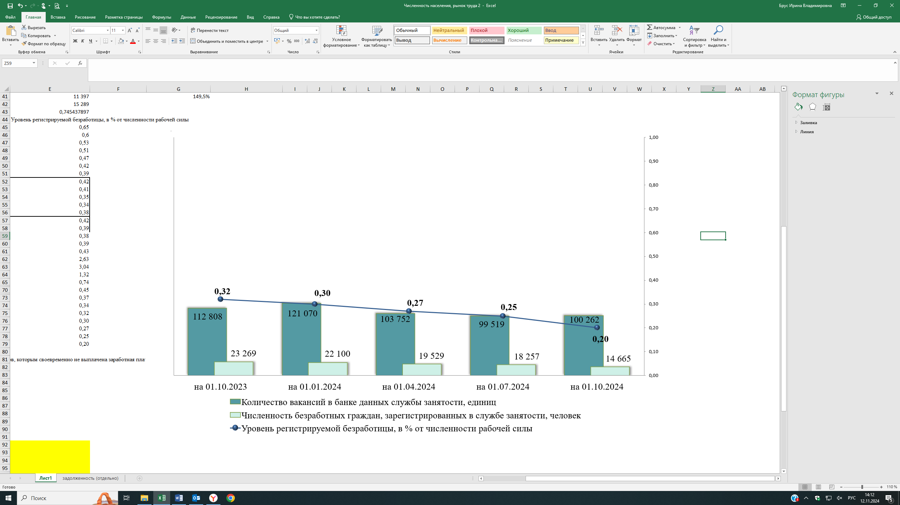

● Количество вакансий в банке вакансий государственных учреждений службы занятости по состоянию на 01.10.2024 составило 100 262 единицы (по сравнению с данными по состоянию на 01.10.2023 – уменьшение на 11,1 процента).
● Коэффициент напряженности на рынке труда по состоянию на 01.10.2024 составил 0,15 (по состоянию на 01.10.2023 показатель составлял 0,21).
● Уровень регистрируемой безработицы по состоянию на 01.10.2024 составил 0,2 процента от численности рабочей силы (по сравнению с данными на 01.10.2023 – уменьшение на 0,12 процентного пункта).
● Количество организаций, заявивших о предстоящем сокращении численности работников, за январь-сентябрь 2024 года составило 1246 единиц (по сравнению с данными за январь-сентябрь 2023 года – уменьшение на 11,9 процента).
Численность работников, намеченных к высвобождению, за январь-сентябрь 2024 года составила 18 315 человек (по сравнению с данными за январь-сентябрь 2023 года – уменьшение на 10,5 процента).

Поквартальная динамика количества организаций, заявивших о предстоящем сокращении численности работников и работников, намеченных к высвобождению

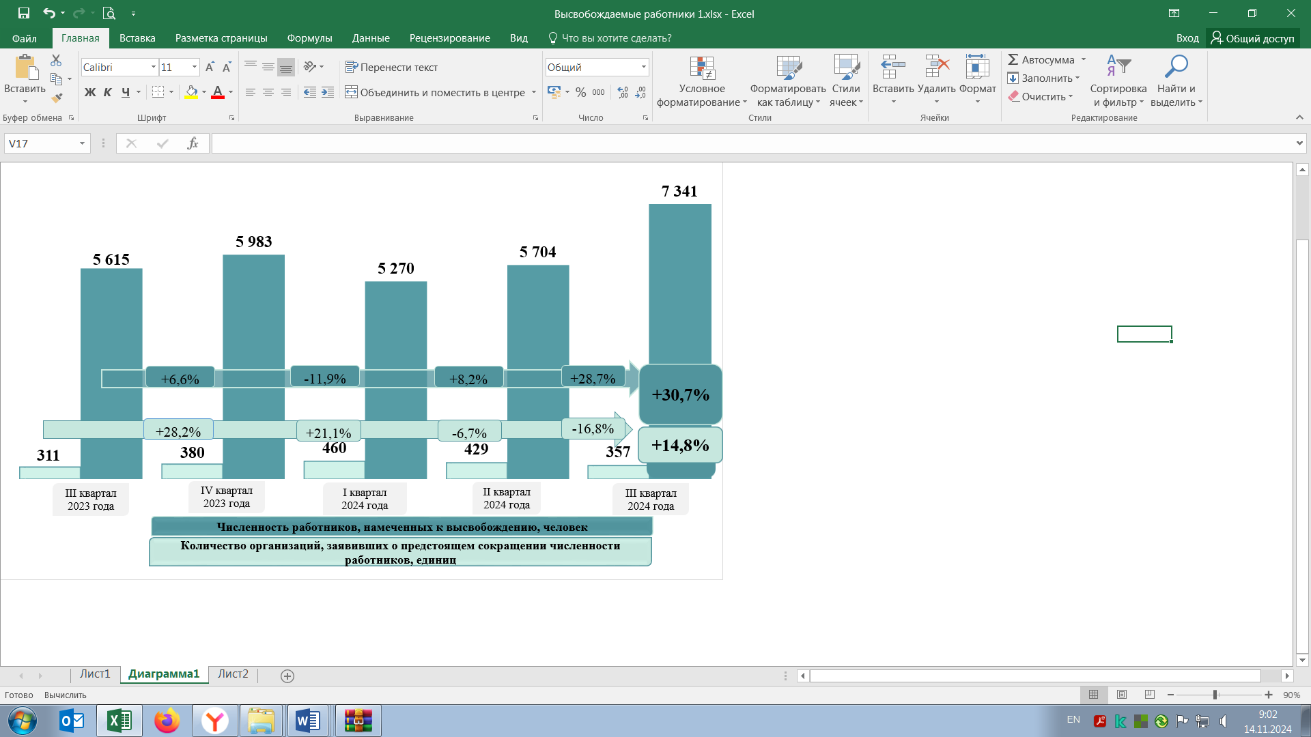

● Доля трудоустроенных граждан в численности обратившихся в поиске работы в государственные учреждения службы занятости по состоянию на 01.10.2024 составила 57,4 процента (по сравнению с данными на 01.10.2023 – уменьшение на 7,2 процентного пункта).
● Численность прошедших профессиональное обучение безработных граждан по состоянию на 01.10.2024 составила 2492 человека (по сравнению с данными на 01.10.2023 – уменьшение на 40,9 процента).
● Количество оформленных патентов на осуществление трудовой деятельности, выданных иностранным гражданам, прибывшим в порядке, не требующем получения визы (гражданам из стран безвизового режима въезда на территорию Российской Федерации), по состоянию на 01.10.2024 составило 435 513 единиц (по сравнению с данными на 01.10.2023 – уменьшение на 0,6 процента).
● Количество разрешений на работу, выданных в части квоты на осуществление иностранными гражданами трудовой деятельности, за январь-сентябрь 2024 года составило 3025 единиц (по сравнению с данными за январь-сентябрь 2023 года – увеличение на 7,9 процента).

3.6. Уровень (качество) жизни населения и социальная поддержка
● Фонд заработной платы (по полному кругу предприятий) за январь-август 2024 года составил 6 855 803 645,6 тыс. рублей; по сравнению с данными за январь-август 2023 года – увеличение на 20,5 процента (в действующих ценах).
Среднемесячная начисленная заработная плата работников организаций (без выплат социального характера) за январь-август 2024 года (151 912,7 рубля) – увеличение на 16,5 процента (в действующих ценах).
Реальная среднемесячная заработная плата за январь-август 2024 года по отношению к данным за январь-август 2023 года составила 107,1 процента.
● Просроченная задолженность по выплате заработной платы по состоянию на 01.10.2024 составила 41,0 млн. рублей (по сравнению с данными на 01.10.2023 – увеличение в 4,9 раза), из них: в организациях транспорта – 29,9 млн. рублей (увеличение в 5,5 раза), в обрабатывающих производствах – 11,1 млн. рублей (задолженность по состоянию на 01.10.2023 отсутствовала).

Объем просроченной задолженности по выплате заработной платы
и численность работников, которым своевременно не выплачена заработная плата

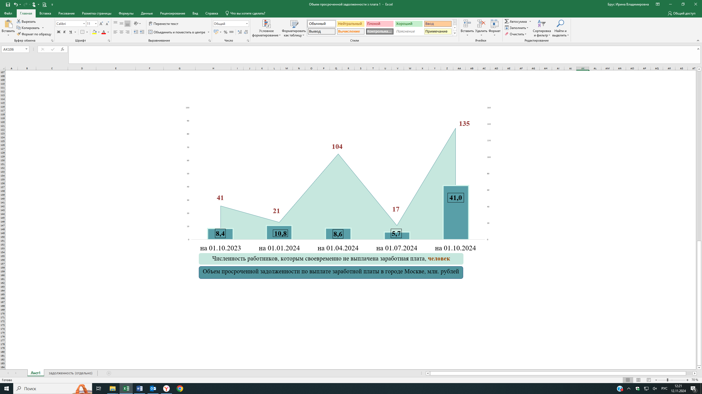
● Среднемесячная начисленная заработная плата работников государственных учреждений социальной сферы в городе Москве за январь-сентябрь 2024 года характеризуется следующими данными:
– заработная плата работников образовательных учреждений составила (в том числе динамика по сравнению с данными за январь-сентябрь 2023 года):
– в учреждениях, подведомственных ДОНМ в среднем, – 119 691,4рубля (увеличение на 7,8 процента), в разрезе профилей педагогической деятельности:
– работников, реализующих образовательные программы общего образования, – 119 808,3 рубля (увеличение на 7,5 процента), из них учителей – 140 411,6 рубля (увеличение на 6,6 процента);
– работников, реализующих программы дополнительного образования детей, – 135 073,5 рубля (увеличение на 9,7 процента);
– педагогических работников образовательных учреждений среднего профессионального образования – 133 849,1 рубля (увеличение на 9,4 процента);
– профессорско-преподавательского состава учреждений высшего профессионального образования – 217 239,8 рубля (увеличение на 7,4 процента);
– в учреждениях, подведомственных Департаменту здравоохранения города Москвы, – 141 987,6 рубля (увеличение на 10,4 процента);
– в учреждениях, подведомственных ДТСЗН, – 121 888,3 рубля (увеличение на 6,0 процента); в части работников, реализующих образовательные программы общего образования, – 106 418,6 рубля (увеличение на 3,3 процента), из них учителей – 120 887,6 рубля (увеличение на 2,0 процента);
– в учреждениях, подведомственных Департаменту культуры города Москвы, – 109 148,7 рубля (увеличение на 8,1 процента), в разрезе профилей педагогической деятельности:
– работников, реализующих программы дополнительного образования детей, – 101 893,0 рубля (увеличение на 5,2 процента);
– педагогических работников образовательных учреждений среднего профессионального образования – 111 709,0 рубля (увеличение на 9,7 процента);
– профессорско-преподавательского состава учреждений высшего профессионального образования города Москвы – 258 578,0 рубля (уменьшение на 1,2 процента);
– заработная плата работников учреждений здравоохранения Департамента здравоохранения города Москвы в среднем составила 141 942,4 рубля (увеличение на 14,6 процента), в разрезе групп медицинского персонала:
– врачей – 206 636,3 рубля (увеличение на 14,3 процента);
– среднего медицинского персонала – 114 757,5 рубля (увеличение на 13,4 процента);
– младшего медицинского персонала – 105 781,3 рубля (увеличение на 15,0 процента);
– заработная плата работников учреждений ДТСЗН в среднем составила 104 910,4 рубля (увеличение на 5,6 процента), из них социальных работников – 98 141,8 рубля (увеличение на 1,1 процента);
– заработная плата работников учреждений культуры Департамента культуры города Москвы в среднем составила 110 402,9 рубля (увеличение на 9,9 процента).
● Численность получателей региональных доплат к пенсиям по состоянию на 01.10.2024 составила 1 864 580 человек (по сравнению с данными по состоянию на 01.10.2023 – уменьшение на 2,6 процента), из них:
– численность получателей доплат к пенсиям среди неработающих пенсионеров – 1 844 561 человек (уменьшение на 2,5 процента);
– численность отдельных категорий работающих пенсионеров, пользующихся правом на получение доплат, – 20 019 человек (уменьшение на 10,1 процента).

Численность получателей региональных доплат к пенсиям (человек)

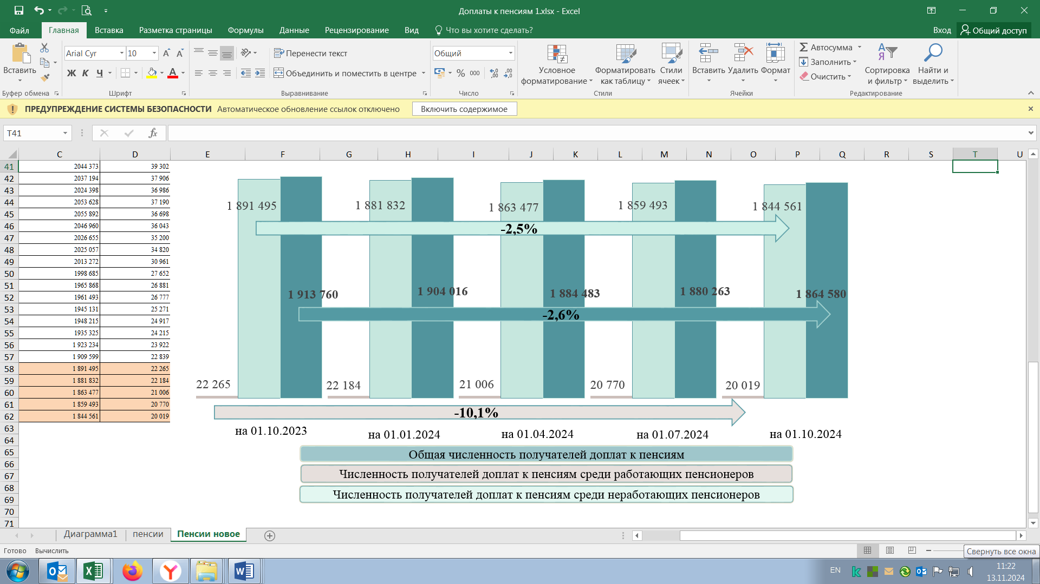

Расходы бюджета города Москвы на региональные доплаты к пенсии по состоянию на 01.10.2024 составили 107 086 348,3 тыс. рублей; по сравнению с данными по состоянию на 01.10.2023 – увеличение на 0,2 процента.
● Количество семей – получателей пособий в связи с рождением
и воспитанием ребенка по состоянию на 01.10.2024 составило 105 981 семью; по сравнению с данными на 01.10.2023 – уменьшение на 14,5 процента.
Численность детей в семьях – получателей пособий по состоянию на 01.10.2024 составила 155 260 человек; по сравнению с данными на 01.10.2023 (192 591 человек) – уменьшение на 19,4 процента.
Расходы бюджета города Москвы на указанные цели по состоянию на 01.10.2024 составили 17 286 359,1 тыс. рублей; по сравнению с данными по состоянию на 01.10.2023 – увеличение на 1,9 процента.

Получатели пособия в связи с рождением и воспитанием ребенка

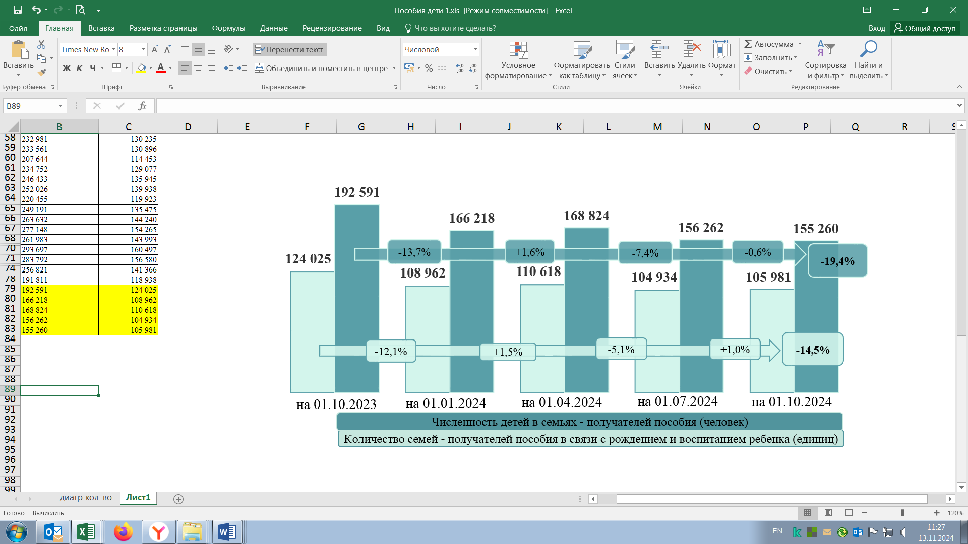
● Численность получателей социальных выплат безработным гражданам по состоянию на 01.10.2024 составила 9573 человека (по сравнению с данными на 01.10.2023 – уменьшение на 19,0 процента), что обусловлено снижением числа официально зарегистрированных безработных граждан.
Расходы на социальные выплаты безработным гражданам по состоянию на 01.10.2024 за счет средств бюджета города Москвы составили 168 791,5 тыс. рублей (по сравнению с данными по состоянию на 01.10.2023 – уменьшение на 36,2 процента).
● Численность участников проекта «Московское долголетие», направленного на расширение возможностей участия граждан старшего поколения в культурных, образовательных, физкультурных, оздоровительных и иных досуговых мероприятиях, по состоянию на 01.10.2024 составила 249 335 человек (по сравнению с данными по состоянию на 01.10.2023 – увеличение на 24,3 процента).
Расходы бюджета города Москвы на предоставление грантов организациям-участникам на реализацию проекта «Московское долголетие» по состоянию на 01.10.2024 составили 2 236 729,1 тыс. рублей (по сравнению с данными по состоянию на 01.10.2023 – увеличение на 17,0 процента.
● Количество семей жителей города Москвы, состоящих на жилищном учете, по состоянию на 01.10.2024 составило 25 593 семьи (по сравнению с данными по состоянию на 01.10.2023 – уменьшение на 19,6 процента).

Показатели реализации мероприятий по улучшению жилищных условий граждан – очередников на улучшение жилищных условий (количество семей)
(единиц)
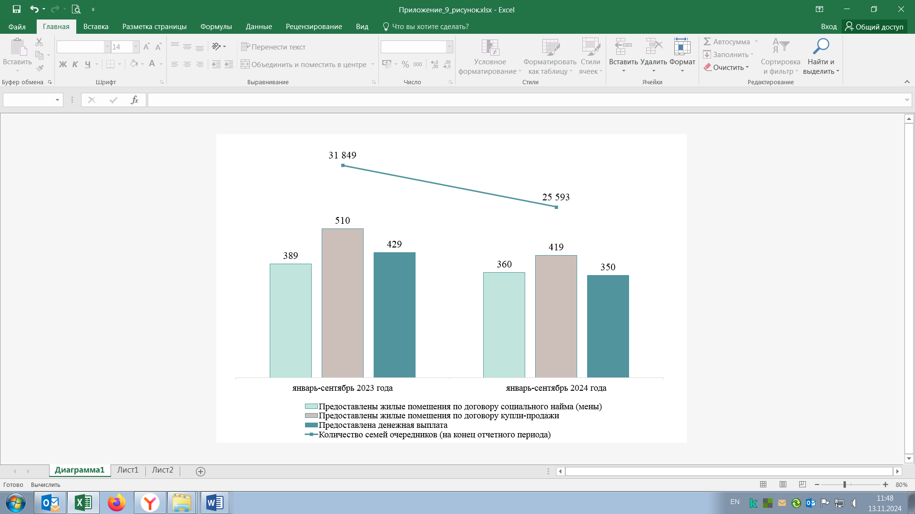

За январь-сентябрь 2024 года улучшили жилищные условия при содействии города Москвы 1129 семей очередников (за январь-сентябрь 2023 года – 1328 семей очередников), в том числе за счет:
– предоставления жилого помещения по договору социального найма (мены) – 360 семей (по сравнению с данными на 01.10.2023 – уменьшение на 7,5 процента);
– предоставления жилого помещения по договору купли-продажи, в том числе с использованием ипотечного жилищного кредитования – 419 семей (уменьшение на 17,8 процента);
– предоставления денежной выплаты – 350 семей (уменьшение на 18,4 процента).
● Количество семей инвалидов и семей, имеющих детей-инвалидов, получивших жилые помещения и улучшивших жилищные условия из числа состоящих на учете, за январь-сентябрь 2024 года составило 190 семей, из них путем предоставления жилых помещений – 146 семей. В том числе 14 семьям инвалидов, детей-инвалидов, страдающих стойкими заболеваниями опорно-двигательного аппарата, пользующихся инвалидным креслом-коляской, предоставлены жилые помещения, специально оборудованные для проживания инвалидов-колясочников (за январь-сентябрь 2023 года улучшила жилищные условия 201 семья, в том числе путем предоставления жилых помещений – 144 семьи, из них предоставлены специально оборудованные помещения 12 семьям).
За январь-сентябрь 2024 года предоставлено 619 жилых помещений детям-сиротам, детям, оставшимся без попечения родителей, и лицам
из их числа (за январь-сентябрь 2023 года – 965 жилых помещений).
● Численность получателей субсидий на оплату жилого помещения
и коммунальных услуг (далее – ЖКУ) по состоянию на 01.10.2024 составила 656 686 человек (по сравнению с данными на 01.10.2023 – уменьшение на 14,1 процента).
Количество семей – получателей субсидий на оплату ЖКУ по состоянию на 01.10.2024 составило 453 642 семьи, что на 10,9 процента меньше, чем за аналогичный период предыдущего года.
Доля семей, получающих субсидии на оплату ЖКУ, в общем количестве семей по состоянию на 01.10.2024 составила 7,3 процента; по сравнению с данными по состоянию на 01.10.2023 – уменьшение на 0,9 процентного пункта.
Численность жителей города Москвы, проживающих в семьях, получающих субсидии на оплату ЖКУ, со среднедушевым доходом ниже прожиточного минимума по состоянию на 01.10.2024 составила 81 523 человека (по сравнению с данными на 01.10.2023 – уменьшение на 30,6 процента).
Расходы бюджета города Москвы на предоставление жителям города Москвы субсидий на оплату ЖКУ по состоянию на 01.10.2024 составили 14 018 929,0 тыс. рублей (по сравнению с данными по состоянию на 01.10.2023 – уменьшение на 9,7 процента).
● Численность граждан, пользующихся социальной поддержкой по оплате ЖКУ, по состоянию на 01.10.2024 составила:
– включая членов семьи – 3 254 591 человек (по сравнению с данными на 01.10.2023 – увеличение на 1,9 процента);
– без учета членов семьи – 2 208 187 человек (по сравнению с данными на 01.10.2023 – уменьшение на 1,6 процента).
Из общего количества получателей социальной поддержки:
– 936 489 человек (28,8 процента от общего количества получателей поддержки) – граждане, меры социальной поддержки которых осуществляются по обязательствам Российской Федерации;
– 2 318 102 человека (71,2 процента от общего количества получателей поддержки) – граждане, меры социальной поддержки которых осуществляются по обязательствам города Москвы.
Объем расходов, предусмотренных на оказание социальной поддержки по оплате ЖКУ, по состоянию на 01.10.2024 составил 32 456 864,8 тыс. рублей (по сравнению с данными по состоянию на 01.10.2023 – увеличение на 2,5 процента).
● Расходы на реализацию мер социальной поддержки отдельных категорий граждан по оплате проезда за счет средств бюджета города Москвы по состоянию на 01.10.2024 составили 31 482 198,2 тыс. рублей (по сравнению с данными по состоянию на 01.10.2023 – увеличение на 2,3 процента), в том числе ГУП «Мосгортранс» – 11 775 005,0 тыс. рублей (увеличение на 12,1 процента), ГУП «Московский метрополитен» – 19 707 193,2 тыс. рублей (уменьшение на 2,8 процента).
Количество поездок с начальным или конечным пунктом в городе Москве, совершенных льготными категориями граждан, за январь-сентябрь 2024 года составило:
– на метрополитене совершено 488 931,5 тыс. поездок (29,9 процента от общего количества поездок на метрополитене), что на 5,5 процента больше, чем за аналогичный период предыдущего года, в том числе гражданами льготных категорий с правом на бесплатный проезд совершено 346 822,2 тыс. поездок (увеличение на 5,6 процента), гражданами льготных категорий с правом на частичную компенсацию стоимости проезда (студенты, школьники) – 142 109,3 тыс. поездок (увеличение на 5,3 процента);
– на наземном городском общественном транспорте – 316 764,2 тыс. поездок (48,0 процента от общего количества поездок на наземном городском общественном транспорте), что на 6,3 процента больше, чем за аналогичный период предыдущего года, в том числе гражданами льготных категорий с правом на бесплатный проезд совершено 273 382,1 тыс. поездок (увеличение на 3,7 процента), гражданами льготных категорий с правом на частичную компенсацию стоимости проезда (студенты, школьники) – 43 382,2 тыс. поездок (увеличение на 27,0 процента);
– на транспорте коммерческих перевозчиков в рамках государственных контрактов – 82 211,8 тыс. поездок (50,1 процента от общего количества поездок на транспорте коммерческих перевозчиков), что на 3,7 процента больше, чем за аналогичный период предыдущего года), в том числе гражданами льготных категорий с правом на бесплатный проезд совершено 70 397,3 тыс. поездок (увеличение на 0,9 процента), гражданами льготных категорий с правом на частичную компенсацию стоимости проезда (студенты, школьники) – 11 814,6 тыс. поездок (увеличение на 24,4 процента);
– по Московским центральным диаметрам совершено 77 553 тыс. поездок (29,8 процента от общего количества поездок по Московским центральным диаметрам), что в 1,7 раза больше, чем за аналогичный период предыдущего года, в том числе гражданами льготных категорий с правом на бесплатный проезд совершено 62 966,0 тыс. поездок (увеличение в 1,6 раза), гражданами льготных категорий с правом на частичную компенсацию стоимости проезда (студенты, школьники) – 14 587,0 тыс. поездок (увеличение в 1,8 раза);
– на трамваях совершено 64 229,9 тыс. поездок (45,4 процента от общего количества поездок на трамваях), что на 17,5 процента больше, чем за аналогичный период предыдущего года, в том числе гражданами льготных категорий с правом на бесплатный проезд совершено 52 845,3 тыс. поездок (увеличение на 13,4 процента), гражданами льготных категорий с правом на частичную компенсацию стоимости проезда (студенты, школьники) – 11 384,5 тыс. поездок (увеличение на 40,7 процента);
– по Московскому центральному кольцу совершено 18 504,0 тыс. поездок (27,2 процента от общего количества поездок по Московскому центральному кольцу), что на 3,7 процента больше, чем за аналогичный период предыдущего года, в том числе гражданами льготных категорий с правом на бесплатный проезд совершено 11 539,1 тыс. поездок (увеличение на 3,5 процента), гражданами льготных категорий с правом на частичную компенсацию стоимости проезда (студенты, школьники) – 6964,9 тыс. поездок (увеличение на 4,0 процента).
● Численность, взрослого населения, прикрепленного и подлежащего профилактическому медицинскому осмотру и диспансеризации в 2024 году в медицинских организациях, оказывающих первичную медико-санитарную помощь, составила 7 177 505 человек.
Численность взрослого населения, прошедшего профилактический медицинский осмотр и диспансеризацию в январе-сентябре 2024 года, составила 5 046 065 человек, или 70,3 процента от числа граждан, подлежащих профилактическому медицинскому осмотру и диспансеризации в 2024 году.
Численность граждан (детского и взрослого населения), прошедших медицинскую реабилитацию в январе-сентябре 2024 года, составила 54 778 человек, в том числе 26 925 человек – в амбулаторных условиях, 21 035 человек – в условиях круглосуточного стационара, 6818 человек – в условиях дневного стационара.
● Численность жителей города Москвы, обратившихся и признанных нуждающимися в оказании им высокотехнологичной медицинской помощи (далее – ВМП), в январе-сентябре 2024 года составила 50 541 человек (по сравнению с данными за январь-сентябрь 2023 года – уменьшение на 10,9 процента), в том числе:
– получивших ВМП – 34 519 человек, или 68,3 процента от общей численности обратившихся и признанных нуждающимися в ВМП (уменьшение на 7,4 процента), из них: в федеральных медицинских учреждениях – 16 661 человек (уменьшение на 2,6 процента), в лечебно-профилактических учреждениях города Москвы – 17 858 человек (уменьшение на 11,4 процента);
– находящихся на лечении в медицинских учреждениях – 1759 человек, или 3,5 процента от общей численности обратившихся и признанных нуждающимися в оказании ВМП (уменьшение на 39,6 процента), из них: в федеральных медицинских учреждениях – 1532 человек, в лечебно-профилактических учреждениях города Москвы – 227 человек;
– учтенных в листе ожидания на оказание ВМП – 10 974 человек, или 21,7 процента от общей численности обратившихся и признанных нуждающимися в оказании ВМП (уменьшение на 23,4 процента), из них: в федеральных медицинских учреждениях – 6437 человек (уменьшение на 6,2 процента), в лечебно-профилактических учреждениях города Москвы – 4537 человек (уменьшение на 39,2 процента);
– получивших отказ в оказании ВМП от лечебных учреждений по объективным причинам, – 3289 человек, или 6,5 процента от общей численности обратившихся и признанных нуждающимися в ВМП (увеличение на 48,4 процента), из них: в федеральных медицинских учреждениях – 1730 человек (уменьшение на 7,8 процента), в лечебно-профилактических учреждениях города Москвы – 1559 человек (увеличение в 4,6 раза).
● Численность пациентов, обратившихся за лекарственными препаратами, изделиями медицинского назначения и специализированным лечебным питанием граждан по перечню заболеваний, и других категорий граждан, меры социальной поддержки которых относятся к ведению города Москвы (далее – лекарственные препараты), в январе-сентябре 2024 года составила 1 346 481 человек (по сравнению с данными за январь-сентябрь 2023 года – уменьшение на 0,1 процента). Количество обеспеченных рецептов составило 16 981 536 единиц (увеличение на 14,8 процента).
Объем средств бюджета города Москвы, направленных на обеспечение лекарственными препаратами, по состоянию на 01.10.2024 составил 29 501 723,2 тыс. рублей (по сравнению с данными по состоянию на 01.10.2023 – уменьшение на 4,7 процента).
● Проведение капитального ремонта объектов социальной инфраструктуры по состоянию на 01.10.2024 характеризуется следующими данными:
– проводится капитальный ремонт в 104 зданиях медицинских организаций (в январе-сентябре 2023 года – в 125 зданиях). По завершению капитального ремонта в эксплуатацию введено 19 зданий (в январе-сентябре 2023 года – 124 здания). Всего с начала реализации программы «Новый московский стандарт поликлиник» по состоянию на 01.10.2024 введено в эксплуатацию по завершению капитального ремонта 220 зданий медицинских организаций;
– проводится капитальный ремонт в 51 здании образовательных организаций (в аналогичном периоде 2023 года – в четырех зданиях). В отчетном периоде введено в эксплуатацию четыре здания (в аналогичном периоде 2023 года здания образовательных организаций в эксплуатацию по завершению капитального ремонта не вводились).
● Объем начисленных платежей за ЖКУ за июнь-август 2024 года составил 75 001 647,0 тыс. рублей (по сравнению с данными за июнь-август 2023 года – увеличение на 13,5 процента).
Краткосрочная задолженность по оплате ЖКУ за июнь-август 2024 года составила 1 229 331,0 тыс. рублей (1,6 процента от объема начисленных платежей), по сравнению с данными за июнь-август 2023 года – увеличение на 14,4 процента.
Количество лицевых счетов, по которым начислены платежи населению города Москвы за ЖКУ по состоянию на 01.10.2024 составило 6053,0 тыс. единиц, по сравнению с данными на 01.10.2023 – уменьшение на 1,0 процента. Количество лицевых счетов, по которым имеется краткосрочная задолженность, составило 126,0 тыс. единиц, или 2,1 процента от общего количества лицевых счетов (по сравнению с аналогичным периодом предыдущего года количество лицевых счетов не изменилось).

Поквартальная динамика краткосрочной задолженности
по оплате жилого помещения и коммунальных услуг
(тыс. рублей)
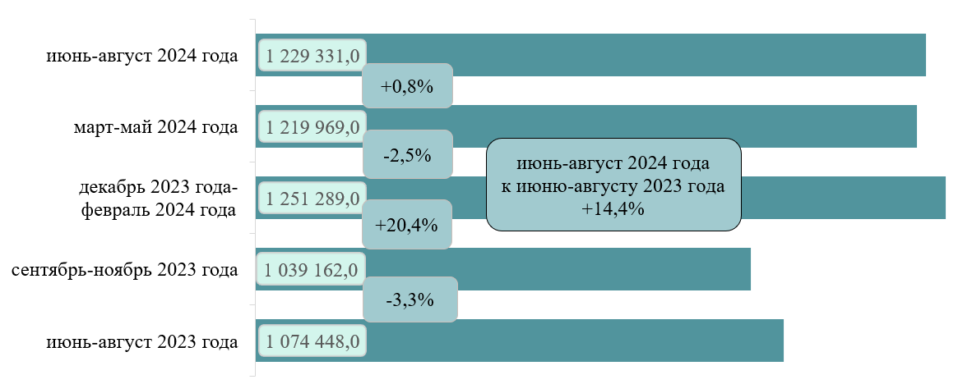

● Количество МКД, включенных в региональную программу капитального ремонта, по состоянию на 01.10.2024 составило 29 634 единицы, что на 1,0 процента больше, чем по состоянию на 01.10.2023.
Количество МКД, включенных в региональную программу капитального ремонта, в отношении которых были проведены работы (оказаны услуги) по капитальному ремонту, по состоянию на 01.10.2024 составило 21 180 единиц (71,0 процента от количества МКД, включенных в региональную программу капитального ремонта).
● Объем кредитов, предоставленных жителям города Москвы в рублях, в январе-сентябре 2024 года составил 2 561 385,0 млн. рублей (по сравнению с данными за январь-сентябрь 2023 года – увеличение на 8,4 процента), из них доля жилищных кредитов – 18,5 процента (474 587,0 млн. рублей), по сравнению с данными за январь-сентябрь 2023 года – уменьшение на 28,8 процента.
В общем объеме рублевых жилищных кредитов, выданных в январе-сентябре 2024 года, доля ипотечных жилищных кредитов составила 99,9 процента (474 242,0 млн. рублей, по сравнению с данными за январь-сентябрь 2023 года – уменьшение на 28,8 процента).
Средневзвешенная ставка жилищного кредитования в рублях по кредитам, выданным в сентябре 2024 года, составила 9,46 процента (по сравнению с данными за сентябрь 2023 года – увеличение на 1,45 процентного пункта), средневзвешенный срок кредитования составил 312,1 месяца (увеличение на 11,7 месяца).
Средневзвешенная ставка ипотечного жилищного кредитования в рублях по кредитам, выданным в сентябре 2024 года, составила 9,46 процента (по сравнению с данными за сентябрь 2023 года – увеличение на 1,45 процентного пункта), средневзвешенный срок кредитования составил 312,1 месяца (увеличение на 11,6 месяца).
● Объем кредитов, предоставленных в иностранной валюте, в январе-сентябре 2024 года составил 683,0 млн. рублей (по сравнению с данными за январь-сентябрь 2023 года – увеличение на 32,6 процента).
● Задолженность по ипотечным жилищным кредитам в рублях по состоянию на 01.10.2024 составила 2 521 682,0 млн. рублей (по сравнению с данными по состоянию на 01.10.2023 – увеличение на 11,5 процента).
Задолженность по ипотечным жилищным кредитам в иностранной валюте по состоянию на 01.10.2024 составила 2343,0 млн. рублей (по сравнению с данными на 01.10.2023 – уменьшение на 41,0 процента).

Далее – мониторинг.
По информации, представленной Департаментом финансов города Москвы, Департаментом городского имущества города Москвы (далее – ДГИМ), Управлением Федеральной налоговой службы по городу Москве (далее – УФНС по г.Москве), Федеральной службой государственной статистики (далее – Росстат), Управлением Федеральной службы государственной статистики по городу Москве и Московской области (далее – Мосстат), Федеральной службой по регулированию алкогольного рынка, по данным официального сайта Министерства финансов Российской Федерации, Всемирного банка. Здесь и далее по тексту при отсутствии на дату подготовки Заключения данных по состоянию на 01.10.2024 (за январь-сентябрь 2024 года) приведены данные за периоды, по которым опубликована (представлена) официальная информация.
Здесь и далее по тексту исполнение доходов по состоянию на 01.10.2023, на 01.10.2024 –показатели Отчета об исполнении консолидированного бюджета субъекта Российской Федерации и бюджета территориального государственного внебюджетного фонда (ф.0503317) (далее – Отчет об исполнении бюджета города Москвы) на соответствующие даты.
Здесь и далее годовые бюджетные назначения – показатели Закона города Москвы от 22.11.2023 № 33 «О бюджете города Москвы на 2024 год и плановый период 2025 и 2026 годов» (далее – Закон о бюджете города Москвы), плановые назначения на девять месяцев и годовые плановые назначения – показатели Планов по доходам на 2023 и на 2024 годы с учетом изменений по состоянию на 01.10.2023 и на 01.10.2024 соответственно, представленных Департаментом финансов города Москвы в рамках Регламента информационного взаимодействия с Департаментом финансов города Москвы от 23.12.2014 № 202/01-14 (с последующими изменениями).
Здесь и далее по тексту сравнение приводится с данными по состоянию на 01.10.2023, если не указано иное.
Далее – налоговые поступления.
По данным УФНС по г.Москве.
Так, фонд начисленной заработной платы работникам по итогам января-августа 2024 года увеличился к аналогичному периоду 2023 года на 20,5 процента, среднемесячная заработная плата – на 16,5 процента (в действующих ценах).
Поступления налога на прибыль (кроме налога, уплаченного налогоплательщиками, осуществляющими деятельность по производству сжиженного природного газа, а также бывших участников консолидированных групп налогоплательщиков (далее – КГН)) составили 1 078 548 296,0 тыс. рублей (по сравнению с аналогичным периодом 2023 года – увеличение на 4,0 процента), налога на прибыль бывших участников КГН (по всем кодам бюджетной классификации (далее – КБК)) – 77 053 297,8 тыс. рублей (снижение на 22,6 процента), налога, уплачиваемого международными холдинговыми компаниями, – 2 902 126,1 тыс. рублей (увеличение в 8,8 раза), налога, уплачиваемого налогоплательщиками, осуществляющими деятельность по производству СПГ, составили 4 985 697,4 тыс. рублей (увеличение в 2,0 раза). Поступления налога на прибыль организаций при выполнении соглашений о разработке месторождений нефти и газа составили 69,3 тыс. рублей (по итогам аналогичного периода 2023 года – «минус» 350,8 тыс. рублей – был произведен возврат ошибочно уплаченного платежа).
По данным УФНС по г. Москве.
При этом прибыль прибыльных организаций города Москвы за январь-август 2024 года по сравнению с данными за январь-август 2023 года уменьшилась на 14,9 процента, удельный вес прибыльных организаций в общем числе предприятий за январь-август 2024 года (без субъектов малого предпринимательства) составил 70,6 процента (в январе-августе 2023 года – 69,5 процента). Средняя цена барреля нефти марки Urals в январе-сентябре 2024 года составила 69,2 доллара США (в январе-сентябре 2023 года – 59,5 доллара США), – увеличение на 16,3 процента. По данным Всемирного банка, спотовые котировки газа на европейском хабе TTF в Нидерландах в январе-сентябре 2024 года составили 354,4 доллара США за тыс. куб. метров, что на 22,2 процента ниже котировок за январь-сентябрь 2023 года (455,7 доллара США за тыс. куб. метров). По состоянию на 30.09.2024 курс доллара США (92,7 рубля за доллар) по сравнению с данными на конец сентября 2023 года уменьшился на 4,8 процента, курс евро (103,5 рубля за евро) увеличился на 0,3 процента.
По данным УФНС по г. Москве.
«Отчет о налоговой базе и структуре начислений по налогу, уплачиваемому в связи с применением упрощенной системы налогообложения» (годовая).
Налоговая база составила 4068,8 млрд. рублей (по сравнению с данными по состоянию на 01.01.2023 – увеличение на 24,0 процента).
Налоговая база составила 300,8 млрд. рублей (увеличение на 21,7 процента).
По данным УФНС по г.Москве.
Распоряжение ДГИМ от 08.11.2023 № 91214 «Об утверждении результатов определения кадастровой стоимости зданий, помещений, сооружений, объектов незавершенного строительства, машино-мест, расположенных на территории города Москвы, по состоянию на 1 января 2023 г.».
В том числе по акцизам на дизельное топливо 11 058 954,3 тыс. рублей (снижение на 1,6 процента), на автомобильный бензин – 11 617 504,2 тыс. рублей (снижение на 2,9 процента), на моторные масла – 63 198,6 тыс. рублей (увеличение на 4,3 процента). Сумма «возвратного» акциза на прямогонный бензин составила «минус» 1 427 458,7 тыс. рублей (по состоянию на 01.10.2023 – «минус» 1 319 244,2 тыс. рублей). В соответствии с Постановлением Правительства Российской Федерации от 29.02.2024 № 243 «О введении временного запрета на вывоз бензина товарного из Российской Федерации» (в редакции, действовавшей до 01.09.2024) в целях обеспечения энергетической безопасности Российской Федерации и увеличения предложения нефтепродуктов на внутреннем рынке введен временный запрет на вывоз бензинов товарных из Российской Федерации сроком с 01.03.2024 по 31.08.2024. Постановлением Правительства Российской Федерации от 13.08.2024 № 1074 «О введении временного запрета на вывоз бензина товарного из Российской Федерации» запрет был продлен с 01.09.2024 по 31.12.2024 включительно.
В соответствии с Федеральным законом от 31.07.2023 № 389-ФЗ «О внесении изменений в части первую и вторую Налогового кодекса Российской Федерации, отдельные законодательные акты Российской Федерации и о приостановлении действия абзаца второго пункта 1 статьи 78 части первой Налогового кодекса Российской Федерации».
В соответствии с Федеральным законом от 27.11.2023 № 540-ФЗ «О федеральном бюджете на 2024 год и плановый период 2025 и 2026 годов».
За исключением пива, вин, фруктовых вин, игристых вин (шампанских), винных напитков, изготавливаемых без добавления ректификованного этилового спирта, произведенного из пищевого сырья, и (или) спиртованных виноградного или иного фруктового сусла, и (или) винного дистиллята, и (или) фруктового дистиллята.
По итогам января-сентября 2024 года московскими предприятиями-изготовителями отгружено слабоалкогольной продукции (с содержанием спирта не более девяти процентов) – 1081,4 тыс. дкл (уменьшение на 59,2 процента), алкогольной продукции с объемной долей этилового спирта свыше девяти процентов – 437,7 тыс. дкл (увеличение в 1,6 раза), в том числе водки – 308,1 тыс. дкл и коньяка – 129,5 тыс. дкл (увеличением в 1,7 раза и в 1,6 раза соответственно), пива и пивных напитков – 2344,4 тыс. дкл (уменьшение на 41,9 процента), сидра, пуаре, медовухи – 31,0 тыс. дкл (уменьшение на 0,4 процента).
При этом отмечается снижение поступления земельного налога от ряда организаций на общую сумму 0,5 млрд. рублей, что обусловлено проведением перерасчетов в связи переоценкой стоимости земельных участков, в том числе по решению суда.
Динамика поступлений обусловлена погашением физическими лицами задолженности за прошлые налоговые периоды.
Динамика обусловлена приобретением транспортных средств, в основном, для сельскохозяйственных нужд и развития транспортной инфраструктуры.
31 декабря 2023 года являлся выходным днем, в связи с чем срок уплаты налога был перенесен на первый рабочий день 2024 года – 9 января.
По данным УФНС по г.Москве, по состоянию на 01.10.2024 количество действующих плательщиков налога на профессиональный доход составило 1,8 млн. человек, что в 1,2 раза превышает количество налогоплательщиков по состоянию на 01.10.2023 (1,5 млн. человек).
По оперативным данным Департамента экономической политики и развития города Москвы (далее – ДЭПиР), общее количество плательщиков торгового сбора по состоянию на 01.10.2024 составило 25,0 тыс. плательщиков, что на 10,5 процента больше, чем по состоянию на 01.10.2023; объектов торгового сбора – 79,2 тыс. единиц (увеличение на 14,6 процента).
С 01.01.2024 ставки торгового сбора повысились на 5,8 процента.
Распоряжение ДГИМ от 08.11.2023 № 91214 «Об утверждении результатов определения кадастровой стоимости зданий, помещений, сооружений, объектов незавершенного строительства, машино-мест, расположенных на территории города Москвы, по состоянию на 1 января 2023 г.».
Информация по разделу представлена Департаментом финансов города Москвы. В связи с введением с 01.01.2023 механизма единого налогового платежа Федеральной налоговой службой (далее – ФНС России) в 2023 году разработана форма отчетности – «Оперативные данные по состоянию расчетов с бюджетами» (далее – региональный дашборд). С 01.01.2024 региональный дашборд объединен с отчетом по форме № 1-ЕНР «Ежедневный мониторинг о начислениях и распоряжениях об определении принадлежности поступлений доходов, администрируемых налоговыми органами в Российской Федерации». В 2024 году формирование отчета по форме № 4-НМ «Отчет о задолженности по налогам и сборам, страховым взносам, пеням, налоговым санкциям и процентам в бюджетную систему Российской Федерации» в соответствии с приказом ФНС России от 27.10.2023 № ЕД-7-1/783@ «Об утверждении форм статистической налоговой отчетности Федеральной налоговой службы на 2024 год» не предусмотрено. В связи с различными подходами к формированию в формах отчетности сведений о задолженности по налогам сравнение данных с аналогичным периодом 2023 года не приводится.
Данные отчета по форме № 1-ЕНР «Ежедневный мониторинг о начислениях и распоряжениях об определении принадлежности поступлений доходов, администрируемых налоговыми органами в Российской Федерации».
Далее – неналоговые поступления.
В январе-сентябре 2023 года – 8,3 процента годовых, в январе-сентябре 2024 года – 16,8 процента годовых.
С 01.01.2024 изменены сроки зачисления средств, полученных от размещения временно свободных средств на едином казначейском счете. В соответствии с Постановлением Правительства Российской Федерации от 11.12.2023 № 2117 «О внесении изменений в постановление Правительства Российской Федерации от 11 июля 2020 г. № 1020» доходы от размещения средств на едином казначейском счете зачисляются в бюджеты субъектов Российской Федерации ежемесячно (ранее – ежеквартально, не позднее четырех рабочих дней месяца, следующего за отчетным кварталом). В связи с этим в 2023 году поступили доходы, начисленные за шесть месяцев по ставке 8,0 процента, в 2024 году – за восемь месяцев по ставке 15,3 процента.
Отражена общая сумма доходов по КБК 11105011020000 «Доходы, получаемые в виде арендной платы за земельные участки, государственная собственность на которые не разграничена и которые расположены в границах городов федерального значения, а также средства от продажи права на заключение договоров аренды указанных земельных участков» (85 023 804,7 тыс. рублей) и 11105022020000 «Доходы, получаемые в виде арендной платы, а также средства от продажи права на заключение договоров аренды за земли, находящиеся в собственности субъектов Российской Федерации (за исключением земельных участков бюджетных и автономных учреждений субъектов Российской Федерации)» (2 524 742,1 тыс. рублей).
По состоянию на 01.10.2024 поступили платежи в размере 38 217 377,2 тыс. рублей, по состоянию на 01.10.2023 – 27 419 735,1 тыс. рублей.
Пункт 8(1) постановления Правительства Москвы от 25.04.2006 № 273-ПП «О совершенствовании порядка установления ставок арендной платы за землю в городе Москве».
Обусловлено ростом количества неплательщиков арендной платы, начислением платежей по договорам, по которым ведется претензионная работа и судебное производство, невыполнением арендаторами земельных участков обязательств при переходе прав на расположенное на земельных участках недвижимое имущество.
В том числе обусловлено увеличением ставки платы за социальный наем в соответствии с постановлением Правительства Москвы от 08.12.2023 № 2420-ПП «О внесении изменений в постановление Правительства Москвы от 13 декабря 2016 г. № 848-ПП».
Динамика обусловлена, в том числе, зачетом денежных средств за период временной неэксплуатации рекламных мест.
Обусловлено ростом количества платных проездов по Московским скоростным диаметрам (по состоянию на 01.10.2023 – 159 840 проездов, на 01.10.2024 – 284 531 проезд).
Динамика поступлений обусловлена уменьшением количества действующих договоров.
Доход за 2023 год, перечисленный доверительным управляющим АО «Олимпийский комплекс «Лужники» в бюджет города Москвы, определен показателем чистая прибыль по итогам рассмотрения отчета о полученных доходах и произведенных расходах.
Отражена общая сумма доходов по КБК 11105070000000 «Доходы от сдачи в аренду имущества, составляющего казну субъекта Российской Федерации (за исключением земельных участков» (4 257 199,7 тыс. рублей) и 11105032020000 «Доходы от сдачи в аренду имущества, находящегося в оперативном управлении органов государственной власти субъектов Российской Федерации и созданных ими учреждений (за исключением имущества бюджетных и автономных учреждений субъектов Российской Федерации)» (22 008,3 тыс. рублей).
По состоянию на 01.10.2024 – 5103 договора аренды (площадь 1058,5 тыс. кв. метров), по состоянию на 01.10.2023 – 6551 договор аренды (площадь 1185,3 тыс. кв. метров).
Уменьшение обусловлено снижением объема дебиторской задолженности по договорам, по которым ведется претензионная работа и судебное производство, мероприятиями по расторжению договоров в одностороннем порядке (в соответствии с Гражданским кодексом Российской Федерации), погашением задолженности по результатам исполнительного производства.
Реализация недвижимого имущества на торгах в отчетном периоде составила 70,8 процента, в аналогичном периоде прошлого года – 54,8 процента.
Средняя стоимость одного кв. метра в отчетном периоде составила 139,0 тыс. рублей, в аналогичном периоде прошлого года – 55,0 тыс. рублей.
В отчетном периоде заключено 387 договоров купли-продажи, в аналогичном периоде прошлого года – 264 договора.
Отражена общая сумма доходов по КБК 11601000010000 «Административные штрафы, установленные Кодексом Российской Федерации об административных правонарушениях» (23 642 360,7 тыс. рублей) и 11601330000000 «Административные штрафы, установленные Кодексом Российской Федерации об административных правонарушениях, за административные правонарушения в области производства и оборота этилового спирта, алкогольной и спиртосодержащей продукции, а также за административные правонарушения порядка ценообразования в части регулирования цен на этиловый спирт, алкогольную и спиртосодержащую продукцию» (45 096,9 тыс. рублей).
Динамика преимущественно обусловлена увеличением в 4,8 раза объема поступлений административных штрафов, установленных главой 20 Кодекса Российской Федерации об административных правонарушениях, за административные правонарушения, посягающие на общественный порядок и общественную безопасность (по состоянию на 01.10.2024 – 5 804 311,7 тыс. рублей, по состоянию на 01.10.2023 – 1 214 939,0 тыс. рублей), что связано с поступлением в 2024 году денежных средств по крупному штрафу, наложенному в 2023 году.
В том числе обусловлено произведенным зачетом в аналогичном периоде 2023 года с указанного источника (по КБК 11618000020000) на Единый налоговый счет в размере 5,9 млрд. рублей.
Преимущественно обусловлено увеличением с 18.06.2023 размера штрафов за безбилетный проезд и неправомерное использование льготных персонифицированных карт в соответствии с Законом города Москвы от 31.05.2023 № 14 «О внесении изменений в Закон города Москвы от 21 ноября 2007 года № 45 «Кодекс города Москвы об административных правонарушениях».
По Департаменту по делам гражданской обороны, чрезвычайным ситуациям и пожарной безопасности города Москвы.
Обусловлено принятием решений судом о взыскании исков по ранее вынесенным требованиям и единовременным поступлением средств от нарушителей по вынесенным решениям.
В отчетном периоде поступили платежи по девяти договорам о комплексном развитии территории, в аналогичном периоде прошлого года – по шести договорам, задаток и частично первый платеж по одному договору.
Денежные поступления по инвестиционным контрактам носят несистемный (заявительный) характер и осуществляются на основании отдельных дополнительных соглашений к инвестиционным контрактам в соответствии с решениями Градостроительно-земельной комиссии города Москвы.
В отчетном периоде выпущено 22 распоряжения ДГИМ о снятии запрета на строительство, в аналогичном периоде прошлого года – 14 распоряжений.
По информации ДГИМ.
Информация о факторах, оказавших влияние на динамику поступлений в разрезе главных администраторов доходов бюджета (далее – ГАДБ), отражена по представленным данным ГАДБ.
Департамент строительства города Москвы переименован в соответствии с постановлением Правительства Москвы от 16.09.2024 № 2094-ПП «О реорганизации Департамента строительства города Москвы».
Обусловлено в том числе увеличением билетной выручки в связи с ростом доходной ставки за одного перевезенного платного пассажира, а также изменением маршрутной сети в городском сообщении.
В январе-сентябре 2024 года по сравнению с данными за январь-сентябрь 2023 года количество приобретенных семейных (родовых) захоронений увеличилось на 23,3 процента.
Из них 773 075,7 тыс. рублей, или 65,3 процента от объема возврата субсидий на выполнение государственного задания прошлых лет – поступления по Департаменту образования и науки города Москвы (далее – ДОНМ).
За январь-сентябрь 2024 года поступила оплата по 287 счетам, в том числе по четырем счетам на общую сумму 122 126,8 тыс. рублей, за январь-сентябрь 2023 года – по 275 счетам.
Обеспечивает более 80,0 процента поступлений в части платы за сбросы загрязняющих веществ в водные объекты.
Поступления по источникам «Доходы бюджетов бюджетной системы Российской Федерации от возврата остатков субсидий, субвенций и иных межбюджетных трансфертов, имеющих целевое назначение, прошлых лет» и «Возврат остатков субсидий, субвенций и иных межбюджетных трансфертов, имеющих целевое назначение, прошлых лет» не планируются.
Факторы, оказавшие влияние на динамику, приведены далее в разрезе источников поступлений.
В том числе предназначенные для софинансирования расходных обязательств бюджета города Москвы.
Распоряжение Правительства Российской Федерации от 21.10.2022 № 1876 «О реализации мероприятий по переселению жителей города Херсона и части Херсонской области, покинувших место постоянного проживания и прибывших в экстренном массовом порядке на иные территории», постановление Правительства Москвы от 27.12.2022 № 3031-ПП «О мерах по оказанию поддержки жителям города Херсона и части Херсонской области, вынужденно покинувшим место постоянного проживания и прибывшим в экстренном массовом порядке на территорию города Москвы на постоянное место жительства».
За январь-сентябрь 2024 года: а) заявления о выдаче государственных жилищных сертификатов не поступали; б) выдано государственных жилищных сертификатов по ранее поступившим заявлениям пяти семьям на общую сумму 14 641,6 тыс. рублей; в) одобрено перечисление средств социальной выплаты на приобретение жилых помещений, назначаемых на основании выданных государственных жилищных сертификатов, в отношении 88 семей; г) в отношении 41 семьи перечислены средства на счет продавца жилого помещения, с которым получатель сертификата заключил договор купли-продажи, в размере 129 563,3 тыс. рублей.
Возврат из бюджета города Москвы в бюджеты бюджетной системы Российской Федерации неиспользованных остатков межбюджетных трансфертов, имеющих целевое назначение, в соответствии с требованиями Бюджетного кодекса Российской Федерации.
По данным Отчетов об исполнении бюджета города Москвы, Отчетов об исполнении бюджета главного распорядителя, распорядителя, получателя бюджетных средств, главного администратора, администратора источников финансирования дефицита бюджета, главного администратора, администратора доходов бюджета (ф.0503127) (далее – Отчет об исполнении бюджета ГАБС) за соответствующие отчетные периоды, сводной бюджетной росписи, уточненной по состоянию на 30.09.2024 (далее – сводная бюджетная роспись).
По данным Отчета об исполнении бюджета ГАБС.
Исполнение по государственной программе «Градостроительная политика»; обусловлено в том числе поэтапной оплатой работ в соответствии с условиями заключенных государственных контрактов в рамках мероприятия «Строительство объектов общегражданского назначения».
Исполнение по государственной программе «Развитие городской среды»; преимущественно обусловлено предоставлением субсидий бюджетным учреждениям на финансовое обеспечение выполнения государственного (муниципального) задания на оказание государственных (муниципальных) услуг (выполнение работ) по мероприятию «Благоустройство территорий административных округов города Москвы и расположенных на них объектов».
Здесь и далее – без учета данных по Департаменту строительства транспортной и инженерной инфраструктуры города Москвы (создан в соответствии с постановлением Правительства Москвы от 16.09.2024 № 2094-ПП «О реорганизации Департамента строительства города Москвы», как юридическое лицо создан 20.09.2024). По состоянию на 01.10.2024 плановые назначения и исполнение расходов отсутствуют.
Исполнение расходов по Департаменту финансов города Москвы оценивалось без учета резервных средств и средств резервного фонда.
Обусловлено передачей Департаменту градостроительной политики города Москвы полномочия единственного учредителя Московского фонда реновации жилой застройки (далее – Фонд реновации) (в соответствии с постановлением Правительства Москвы от 23.07.2024 № 1686-ПП «О внесении изменений в правовые акты города Москвы») и перечислением средств субсидий Фонду реновации, автономной некоммерческой организации «Строймониторинг» на обеспечение мероприятий по мониторингу выполнения работ на городских строительных площадках, а также государственной бюджетной организации города Москвы «Мосстройинформ» на иные цели в соответствии с условиями договоров (соглашений).
Преимущественно обусловлено поэтапной оплатой работ в соответствии с условиями заключенных государственных контрактов, а также экономией, сложившейся по результатам проведения конкурсных процедур.
Обусловлено в том числе расходами, предусмотренными в следующих отчетных периодах.
Обусловлено в том числе перечислением субсидий (грантов в форме субсидий) некоммерческим организациям в рамках проведения мероприятий по комплексному развитию районов города Москвы.
Обусловлено в том числе предоставлением субсидий (грантов в форме субсидий) на реализацию значимых для города задач, развитие креативных индустрий.
Обусловлено в том числе перечислением субсидий (грантов в форме субсидий) на реализацию значимых для города задач.
Без учета подраздела 0111 «Резервные фонды».
По подразделу «Иные дотации» (1402) – по причине отсутствия заявок на предоставление дотаций на поддержку мер по обеспечению сбалансированности бюджетов внутригородских муниципальных образований; по подразделу «Прикладные научные исследования в области национальной экономики» (0411) расходы предусмотрены в следующих отчетных периодах.
Наибольшее исполнение по подразделам 1202 «Периодическая печать и издательства» (97,0 процента), 0407 «Лесное хозяйство» (91,3 процента), 0707 «Молодежная политика» (89,5 процента).
Далее – АИП. По данным «Сведений об исполнении бюджета города Москвы на Адресную инвестиционную программу города Москвы в разрезе ведомств и подпрограмм по состоянию на 01.10.2024», представленным Департаментом финансов города Москвы в оперативном порядке.
Здесь и далее процент исполнения АИП рассчитан от показателей сводной бюджетной росписи, уточненной по состоянию на 30.09.2023 и на 30.09.2024 соответственно.
Снижение объема исполнения по сравнению с данными по состоянию на 01.10.2023 преимущественно обусловлено осуществлением оплаты на основании актов выполненных работ в соответствии с условиями заключенных контрактов, а также уменьшением по сравнению с данными по состоянию на 01.10.2023 объема межбюджетного трансферта из бюджета города Москвы федеральному бюджету на реализацию проектов развития железнодорожной инфраструктуры Центрального транспортного узла с учетом организации диаметральных маршрутов.
По ДЭПиР не освоены бюджетные ассигнования на реализацию комплекса мер, направленных на укрепление материально-технической базы правоохранительных органов, на территории Административного здания по адресу: пос. Вороновское, Варшавское ш., 64-й км, влд.1. Неосвоение бюджетных ассигнований обусловлено включением указанного объекта в АИП 01.04.2024 в соответствии с постановлением Правительства Москвы от 01.04.2024 № 651-ПП «О внесении изменений в постановление Правительства Москвы от 10 октября 2023 г. № 1930-ПП» и освоением средств в соответствии с условиями заключенных договоров (соглашений).
По Департаменту культуры города Москвы (6,6 процента), в том числе по причине переноса работ по объекту «Реставрация и приспособление для современного использования объекта культурного наследия регионального значения «Жилой дом Е.А. Свечиной-С.Ф. Циммерман-С.П. Моргунова, 1-я треть XIX в., 1902 г., гражданский инженер А.С. Гребенщиков» (в соответствии с данными Единой цифровой платформы градостроительной деятельности срок действия разрешения на строительство по указанному объекту истек во II квартале 2024 года, также получены отрицательные заключения государственного автономного учреждения города Москвы «Московская государственная экспертиза» на проектную документацию и результаты инженерных изысканий).
Наибольшее исполнение по Комитету по туризму города Москвы (60,6 процента), за счет предоставления субсидии Казенному предприятию города Москвы «Выставка достижений народного хозяйства» на осуществление капитальных вложений в объекты капитального строительства государственной собственности в соответствии с условиями соглашений.
По государственной программе города Москвы «Развитие городской среды» (назначения сводной бюджетной росписи по состоянию на 01.10.2024 – 988 200,0 тыс. рублей) расходы на АИП в отчетном периоде не исполнялись – неосвоение бюджетных ассигнований обусловлено оплатой по факту выполения работ на основании актов по мероприятию «Реализация мероприятий по расчистке русел рек, расположенных на территории города Москвы», в рамках которого предусмотрено берегоукрепление набережной реки Москвы, прилегающей к территории бывшего аэродрома «Тушино», с использованием шпунта Ларсена. По государственной программе «Развитие цифровой среды и инноваций» расходы на АИП по состоянию на 01.10.2024 не предусмотрены.
В соответствии с Федеральным законом от 05.04.2013 № 44-ФЗ «О контрактной системе в сфере закупок товаров, работ, услуг для обеспечения государственных и муниципальных нужд» (далее – Федеральный закон от 05.04.2013 № 44-ФЗ).
По данным Главного контрольного управления города Москвы, представленным в рамках Регламента информационного взаимодействия от 25.12.2018 № 380/01-14//02-36-3/18.
С учетом закупок на основании п.п.4, 5 ч.1 ст.93 Федерального закона от 05.04.2013 № 44-ФЗ.
За январь-сентябрь 2023 года количество заключенных государственных контрактов – 278 386 единиц на сумму 1 238 201 187,7 тыс. рублей.
За январь-сентябрь 2023 года количество контрактов, заключенных с субъектами малого предпринимательства, социально ориентированными некоммерческими организациями, – 189 308 единиц на сумму 372 162 876,2 тыс. рублей.
В стоимостном выражении.
В январе-сентябре 2023 года доля контрактов, заключенных в результате осуществления закупки у единственного поставщика, в стоимостном выражении, составляла 54,0 процента.
В январе-сентябре 2023 года доля контрактов, заключенных у единственного поставщика по результатам закупок, признанных несостоявшимися, в стоимостном выражении составляла 75,0 процента.
В соответствии с п.п.4, 5 ч.1 ст.93 Федерального закона от 05.04.2013 № 44-ФЗ.
В январе-сентябре 2023 года данный показатель составлял 2,3 процента.
По данным Отчетов об исполнении бюджета города Москвы за соответствующие отчетные периоды.
Осуществлено погашение облигаций 72 выпуска Городского облигационного (внутреннего) займа Москвы и выкупа первого выпуска облигаций города Москвы для населения, условия эмиссии которых предусматривают возможность выкупа облигаций в любой рабочий день до даты погашения облигаций (постановления Правительства Москвы от 18.04.2023 № 685-ПП «Об утверждении Условий эмиссии и обращения облигаций Городского облигационного займа Москвы для населения с постоянным купонным доходом», от 23.05.2023 № 823-ПП «Об утверждении Решения об эмиссии первого выпуска облигаций Городского облигационного займа Москвы для населения»).
Предоставлен бюджетный кредит на финансовое обеспечение реализации инфраструктурных проектов на закупку подвижного состава (поездов) для МЦД-3 «Крюково-Ипподром» (Ленинградско-Казанский), МЦД-4 «Апрелевка – Железнодорожная» (Калужско-Нижегородский).
Вследствие признания торгов несостоявшимися в связи с отсутствием заявок и отменой торгов.
Договор о предоставлении субъекту Российской Федерации (муниципальному образованию) бюджетного кредита на пополнение остатка средств на едином счете бюджета от 02.03.2023 № 73-07-41/1, заключенный между Управлением Федерального казначейства по г. Москве и Департаментом финансов города Москвы.
По данным Отчетов об исполнении бюджета территориального государственного внебюджетного фонда (ф.0503117) по состоянию на 01.10.2023 и на 01.10.2024; годовые бюджетные назначения – показатели Закона города Москвы от 22.11.2023 № 32 «О бюджете Московского городского фонда обязательного медицинского страхования на 2024 год и на плановый период 2025 и 2026 годов».
По данным Фонда на 23.10.2024.
По данным Мосстата, Департамента торговли и услуг города Москвы.
Увеличение цен на овощи обусловлено ухудшением урожайности в связи с негативными погодными условиями весенне-летнего сезона.
Обусловлено в том числе необходимостью приобретения специализированных средств защиты деревьев по возросшим ценам из-за колебаний курса рубля и логистическими трудностями. Кроме того, отмечается уменьшение предложения продукции на рынке, что связано со снижением урожайности яблок вследствие негативных погодных условий.
Обусловлено в том числе логистическими расходами, связанными со спецификой разведения поголовья скота (преимущественно в южных регионах).
Рост цен на говядину и свинину обусловлен высокой себестоимостью российского производства, увеличением стоимости кормов, витаминных комплексов и премиксов, логистических услуг, снижением объемов предложения из-за сокращения поставок мяса говядины по импорту.
Обусловлено импортной составляющей в затратах на закупку специализированной импортной техники и запчастей с учетом динамики курса рубля и процентных ставок по кредитам в связи с увеличением ключевой ставки Центрального банка Российской Федерации, улучшением систем удобрений и технологий защиты посевов от болезней и вредителей, ограничением на экспорт риса крупным экспортером (Индия) в связи с сокращением объемов урожая риса из-за неблагоприятных погодных условий, приведшим к повышению цен на мировой арене и повлиявшим на объем импорта риса в Российскую Федерацию и рост цен.
Рост цен на масло и молоко обусловлен увеличением издержек на техническое обслуживание импортного оборудования и увеличением затрат по транспортировке машинами, оборудованными специальными изотермическими камерами как сырого, так и готового молока, а также удорожанием расходов на специализированную картонную упаковку с особым покрытием для жидких продуктов. Вместе с тем при развитии молочного производства растут инвестиции в оборудование и все составляющие технологического процесса, что повышает себестоимость продукции.
Обусловлено увеличением расходов на обслуживание сельскохозяйственной техники и закупку материалов для защиты растений. Кроме того, на повышение цен повлияли проблемы с урожаем подсолнечника из-за засухи и заморозков, что сократило предложение сырья для производства масла.
Цены на куры, рыбу замороженную, сыры, пшено, соль поваренную и сахар-песок остаются на стабильном уровне с волатильностью в пределах инфляции.
Обусловлено достаточным уровнем валового сбора гречихи и наличием значительных переходящих запасов для обеспечения спроса потребителей на данную крупу.
Рост цен на овощи и яблоки обусловлен увеличением оптовых цен, а также ростом цен на удобрения, дизельное топливо.
Обусловлено неустойчивым спросом среди населения, незначительными объемами реализации в торговых сетях и предпочтением потребителей другим более популярным дешевым видам мяса.
Рост цен на говядину и свинину обусловлен сокращением объемов собственного производства, кумулятивным эффектом от повышения стоимости кормов и логистических услуг.
Обусловлено увеличением оптовых цен при устойчивом спросе у населения.
Рост цен на масло и молоко обусловлен удорожанием упаковочных материалов, повышением тарифов на коммунальные услуги и увеличением затрат на хранение товаров в холодильных витринах.
Обусловлено снижением объемов импорта риса из стран Юго-Восточной Азии и сложностью в проведении платежей при оплате импортных поставок.
Динамика цен на мясо кур, рыбу замороженную, свинину, пшено, соль поваренную и сахар-песок стабильна. Дефицит или нехарактерный спрос на данные виды продукции не наблюдаются.
Обусловлено достаточным уровнем предложения гречневой крупы в розничной сети.
По данным Мосстата, Росстата, Департамента предпринимательства и инновационного развития города Москвы.
В том числе по видам экономической деятельности: обрабатывающие производства – 115,0 процента (январь-сентябрь 2023 года – 118,0 процента), обеспечение электрической энергией, газом и паром, кондиционирование воздуха – 105,9 процента (январь-сентябрь 2023 года – 99,7 процента), водоснабжение, водоотведение, организация сбора и утилизации отходов, деятельность по ликвидации загрязнений – 98,2 процента (январь-сентябрь 2023 года – 92,3 процента). Индекс промышленного производства по Российской Федерации составил 104,4 процента, по городу федерального значения Санкт-Петербургу – 112,0 процента, по Московской области – 110,4 процента.
Независимо от основного вида деятельности хозяйствующих субъектов.
На товары, предназначенные для реализации на внутреннем рынке.
По данным Единого реестра субъектов малого и среднего предпринимательства по состоянию на 10.10.2023, на 10.10.2024. https://rmsp.nalog.ru/statistics.html?statDate=10.04.2024&level=0&fo=1&ssrf=77&t=1715004059369&t=1715004059369.
По данным Единого реестра субъектов малого и среднего предпринимательства, раздел «Статистика» (https://rmsp.nalog.ru/statistics2.html?t=1674118186152).
Обусловлено реализацией представителями малого бизнеса новых форм осуществления предпринимательской деятельности.
В рамках государственной программы города Москвы «Экономическое развитие и инвестиционная привлекательность города Москвы» (утверждена постановлением Правительства Москвы от 11.10.2011 № 477-ПП).
По состоянию на 30.09.2023 предоставлялись субсидии и гранты: – трем субъектам МСП – на возмещение части затрат на уплату процентов по кредитам, полученным в кредитных организациях на поддержку и развитие деятельности, на сумму 524,7 тыс. рублей; – пяти субъектам МСП – на финансовую аренду (лизинг) на сумму 3334,8 тыс. рублей; – восьми субъектам МСП – на возмещение части затрат на приобретение оборудования и оплату коммунальных услуг на сумму 1000,8 тыс. рублей; – 66 субъектам МСП – на возмещение части затрат, связанных с осуществлением предпринимательской деятельности в рамках лицензионных договоров (сублицензионных договоров), договоров коммерческой концессии (субконцессии), на общую сумму 7202,9 тыс. рублей; – 302 субъектам МСП – в целях поддержки деятельности в сфере обрабатывающих и высокотехнологичных отраслей экономики на сумму 981 803,8 тыс. рублей.
На показатели государственной финансовой поддержки субъектов МСП оказали влияния такие факторы, как частота проведения отборов в целях предоставления субсидий (грантов) (в январе-сентябре 2024 года выданы гранты в рамках отборов, проведенных в 2024 году по постановлениям Правительства Москвы от 15.03.2022 № 358-ПП «Об утверждении Порядка предоставления грантов из бюджета города Москвы участникам инновационного кластера на территории города Москвы – субъектам малого и среднего предпринимательства в целях поддержки деятельности в сфере обрабатывающих и высокотехнологичных отраслей экономики», от 13.11.2012 № 646-ПП «Об утверждении Порядка предоставления грантов субъектам МСП, осуществляющим реализацию за пределы территории Российской Федерации товаров, экспорт результатов интеллектуальной деятельности и услуг», а также две субсидии в целях возмещения затрат на выплату вознаграждений по договору коммерческой концессии (роялти) по отбору, проведенному в 2022 году, часть средств в размере 113,8 тыс. рублей по договорам, заключенным в 2022 году.
По данным акционерного общества «Мосэнергосбыт» в Информационно-аналитической системе мониторинга комплексного развития города Москвы (далее – ИАС МКР) «Информация о потребителях электроэнергии», показатели «Информация об объеме потребления электроэнергии по г.Москве с учетом перехода ряда потребителей на оптовый рынок электроэнергии и из одной группы потребителей в другую».
Объем энергопотребления предприятиями электрифицированного городского транспорта вырос на 2,2 процента, в строительстве – снизился на 4,8 процента, прочими потребителями – увеличился на 10,0 процента, промышленными и приравненными к ним потребителями – увеличился на 1,1 процента.
По данным Департамента градостроительной политики города Москвы, Департамента гражданского строительства города Москвы, Комитета государственного строительного надзора города Москвы, Комитета по ценовой политике в строительстве и государственной экспертизе проектов города Москвы, Департамента транспорта и развития дорожно-транспортной инфраструктуры города Москвы (в том числе уточнены данные за январь-сентябрь 2023 года), Росстата, Мосстата, Информационно-аналитической системы управления градостроительной деятельностью, ИАС МКР.
В сопоставимых ценах.
В сопоставимых ценах.
За счет всех источников финансирования: 3147,7 тыс. кв. метров жилья, два амбулаторно-поликлинических учреждения на 395 мест, три больницы на 221 койку, 23 дошкольных учреждения на 5342 места, 15 общеобразовательных школ на 11 703 места (за январь-сентябрь 2023 года – 4559,3 тыс. кв. метров жилья, девять амбулаторно-поликлинических учреждений на 5070 мест, четыре больницы на 553 койки, 38 дошкольных учреждений на 7983 места, 19 общеобразовательных школ (в том числе один блок начальных классов) на 16 100 мест).
За январь-сентябрь 2023 года – 57,7 км водопровода, 216,3 км сетей канализации, 4,1 км газовых сетей, 27,5 км тепловых сетей.
За январь-сентябрь 2023 года – 68,8 км дорог, 38 искусственных сооружений (14 эстакад и 24 путепровода), девять пешеходных переходов, 889 машино-мест на объектах гаражно-парковочного назначения, 12 станций метрополитена (протяженность введенных линий метрополитена 33,6 км).
По состоянию на 01.10.2023 общее количество реализуемых КРТ составляло 48 единиц общей площадью 759,9 га, в том числе реализуемых по заключенным договорам с инвесторами (правообладателями) – 21 единица общей площадью 468,3 га, реализуемых городскими операторами – 27 единиц общей площадью 291,6 га.
Данные приведены без учета 36 незавершенных объектов в части городского заказа, включенных в Реестр незавершенных объектов капитального строительства города Москвы и внутригородских муниципальных образований в городе Москве для рассмотрения на Межведомственной комиссии по рассмотрению вопросов о сокращении количества незавершенных объектов капитального строительства города Москвы и внутригородских муниципальных образований в городе Москве, созданной в соответствии с постановлением Правительства Москвы от 25.07.2023 № 1366-ПП «О мерах по учету и сокращению количества объектов незавершенного строительства города Москвы и внутригородских муниципальных образований в городе Москве».
По состоянию на 01.10.2023 количество объектов незавершенного строительства (долгостроя) на территории города Москвы составляло 204 единицы, из которых объектов городского заказа – 44 единицы, инвестиционных объектов – 126 единиц, федерального назначения – 34 единицы.
По состоянию на 01.10.2023 из 4957 МКД, подлежащих сносу, снесено 295 единиц (5,9 процента), в том числе за январь-сентябрь 2023 года – 162 единицы.
По данным единой информационной системы жилищного строительства (ЕИЖС) (адрес в сети Интернет: www.наш.дом.рф) по состоянию на 01.10.2024 и на 01.10.2023 соответственно.
Данные приведены по коммерческим перевозчикам, осуществляющим транспортное обслуживание пассажиров в рамках государственных контрактов.
Количество платных парковочных мест, расположенных в территориальных зонах организации платных городских парковок.
Доходы от предоставления на платной основе парковок (парковочных мест), расположенных на автомобильных дорогах общего пользования регионального или межмуниципального значения и местах внеуличной дорожной сети, относящихся к собственности субъектов Российской Федерации (КБК 111 05091 02 9000 000).
По данным Мосстата в ИАС МКР «Сведения о дорожно-транспортных происшествиях, показатель «Общее количество ДТП, число погибших и раненых».
Раздел/подраздел 0409 «Дорожное хозяйство (дорожные фонды)».
По данным Мосстата (предварительные данные). Сравнение с данными за девять месяцев 2023 года приводится в сопоставимых ценах.
Оборот розничной торговли по Российской Федерации в целом увеличился на 7,8 процента, по городу федерального значения Санкт-Петербургу – на 5,4 процента, по Московской области – на 9,6 процента.
В структуре оборота розничной торговли по состоянию на 01.10.2023 50,9 процента занимали продовольственные товары, 49,1 процента – непродовольственные товары.
Объем платных услуг населению по Российской Федерации в целом увеличился на 3,5 процента, по городу федерального значения Санкт-Петербургу – уменьшился на 1,1 процента, по Московской области – увеличился на 4,1 процента.
По данным Департамента труда и социальной защиты населения города Москвы (далее – ДТСЗН), ДЭПиР, Мосстата, Росстата.
По данным Управления записи актов гражданского состояния города Москвы.
Численность рабочей силы и занятого населения в возрасте 15 лет и старше.
С учетом вакансий, представленных кадровыми интернет-порталами «Head Hunter» (269 770 единиц), «SuperJob» (28 816 единиц), «Rabota.ru» (18 064 единицы), «АВИТО» (48 378 единиц), количество вакансий составило 465 290 единиц; в аналогичном периоде 2023 года с учетом вакансий «Head Hunter» (245 979 единиц), «SuperJob» (36 830 единиц), «Rabota.ru» (16 817 единиц), «АВИТО» (106 118 единиц) количество вакансий составило 518 552 единицы.
В соответствии с Методикой расчета натуральных показателей государственной программы города Москвы «Социальная поддержка жителей города Москвы», утвержденной приказом ДТСЗН от 21.08.2020 № 779, коэффициент напряженности на рынке труда рассчитывается как отношение численности официально зарегистрированных безработных граждан к количеству вакансий в банке данных службы занятости.
Рассчитан без учета вакансий, представленных кадровыми интернет-порталами, указанными выше.
По данным ДЭПиР.
По данным ДТСЗН, ДОНМ, Департамента жилищно-коммунального хозяйства города Москвы, Департамента транспорта и развития дорожно-транспортной инфраструктуры города Москвы, Департамента здравоохранения города Москвы, Мосстата, Росстата. Информация в части кредитования физических лиц – расчетно, по данным официального сайта Центрального банка Российской Федерации по состоянию на 30.09.2024.
Независимо от основного вида деятельности хозяйствующих субъектов.
Среднемесячная заработная плата скорректирована на индекс потребительских цен.
В соответствии с данными, представленными ДОНМ, ДТСЗН, Департаментом здравоохранения города Москвы, Департаментом культуры города Москвы, по формам федерального статистического наблюдения № ЗП-здрав «Сведения о численности и оплате труда работников сферы здравоохранения по категориям персонала», № ЗП-соц «Сведения о численности и оплате труда работников сферы социального обслуживания по категориям персонала», № ЗП-образование «Сведения о численности и оплате труда работников сферы образования по категориям персонала», № ЗП-культура «Сведения о численности и оплате труда работников сферы культуры по категориям персонала», утвержденным приказом Росстата от 31.07.2023 № 366 «Об утверждении форм федерального статистического наблюдения для организации федерального статистического наблюдения численности и заработной платы работников по категориям в организациях социальной сферы и науки» (в том числе посредством выгрузки отчетов из ИАС МКР).
По отношению к среднемесячному доходу от трудовой деятельности в городе Москве за I полугодие 2024 года (данные о среднемесячном доходе от трудовой деятельности в городе Москве за январь-сентябрь 2024 года на сайте Росстата не представлены) средний размер заработной платы педагогических работников образовательных учреждений общего образования, среднего профессионального образования, дополнительного образования ДОНМ, профессорско-преподавательского состава учреждений высшего профессионального образования ДОНМ составил соответственно 109,5 процента (128,4 процента), 122,4 процента, 123,5 процента, 198,6 процента.
По отношению к среднемесячному доходу от трудовой деятельности в городе Москве за I полугодие 2024 года средняя заработная плата врачей, среднего и младшего медицинского персонала составила соответственно 188,9 процента, 104,9 процента, 96,7 процента.
По отношению к среднемесячному доходу от трудовой деятельности в городе Москве за I полугодие 2024 года средний размер заработной платы социальных работников за январь-сентябрь 2024 года составил 89,7 процента.
По отношению к среднемесячному доходу от трудовой деятельности в городе Москве за I полугодие 2024 года средний размер заработной платы работников культуры за январь-сентябрь 2024 года составил 100,9 процента.
Обусловлено в том числе переходным периодом, предусматривающим поэтапное увеличение пенсионного возраста населения в соответствии с приложением 1 «Возраст, по достижению которого возникает право на пенсию по государственному пенсионному обеспечению» к Федеральному закону от 15.12.2001 № 166-ФЗ «О государственном пенсионном обеспечении в Российской Федерации».
Преимущественно обусловлено поэтапным увеличением пенсионного возраста населения.
Без учета расходов на оказание услуг почтовой связи (доставку).
Обусловлено усилением адресности меры социальной поддержки безработных граждан.
Численность безработных граждан, получающих пособие по безработице и материальную помощь в связи с истечением установленного периода выплаты пособия по безработице.
Далее – очередники.
Динамика обусловлена обеспечением детей-сирот по фактической потребности.
По данным формы федерального государственного статистического наблюдения 22-ЖКХ (субсидии) «Сведения о предоставлении гражданам субсидий на оплату жилого помещения и коммунальных услуг», утверждена приказом Федеральной службы государственной статистики от 29.07.2022 № 535 «Об утверждении форм федерального статистического наблюдения для организации федерального статистического наблюдения за строительством, инвестициями в нефинансовые активы и жилищно-коммунальным хозяйство».
Здесь и далее в части субсидий на оплату ЖКУ – динамика обусловлена заявительным характером предоставления услуги.
Обусловлено снижением количества получателей субсидии.
По данным формы федерального государственного статистического наблюдения 26-ЖКХ «Сведения о предоставлении гражданам социальной поддержки по оплате жилого помещения и коммунальных услуг», утверждена приказом Федеральной службы государственной статистики от 31.07.2023 № 359 «Об утверждении форм федерального статистического наблюдения для организации федерального статистического наблюдения за строительством, инвестициями в нефинансовые активы и жилищно-коммунальным хозяйством».
Из них: за счет средств федерального бюджета – 12 080 462,9 тыс. рублей (по сравнению с данными по состоянию на 01.10.2023 – увеличение на 7,0 процента), за счет средств бюджета города Москвы – 20 376 401,9 тыс. рублей (увеличение менее чем на 0,1 процента).
С учетом московской монорельсовой транспортной системы.
ГУП «Мосгортранс».
Обусловлено увеличением пассажиропотока в связи с открытием МЦД-3 и МЦД-4.
Без учета пересадок.
В том числе наличие противопоказаний для оказания ВМП, изменение тактики лечения.
Сведения представлены с учетом расходов на лекарственное обеспечение граждан, страдающих хроническим вирусным гепатитом С, не имеющих права на получение государственной социальной помощи в виде набора социальных услуг, обеспечение граждан лекарственными препаратами в рамках реализации мер по борьбе с новой коронавирусной инфекцией.
По данным ДЭПиР; в части начисленных платежей и краткосрочной задолженности за ЖКУ данные приводятся за три месяца, включая месяц перед началом отчетного квартала и исключая последний месяц отчетного квартала. Информация представляется по МКД, жителям которых начисление платежей за ЖКУ осуществляется в Единых информационно-аналитических центрах государственных учреждений инженерных служб районов города Москвы (Государственные бюджетные учреждения города Москвы «Многофункциональные центры предоставления государственных услуг города Москвы»).
Увеличение объема начисленных платежей за ЖКУ обусловлено ежегодным увеличением тарифов.
За июнь-август 2023 года – 1 074 448,0 тыс. рублей, или 1,6 процента от объема начисленных платежей.
За весь период реализации региональной программы капитального ремонта. МКД, капитальный ремонт в которых проведен два и более раз, учитываются один раз.
Данные приведены в рублевом эквиваленте по официальному курсу иностранной валюты по отношению к курсу рубля, установленному Банком России, на дату формирования соответствующей отчетности кредитными организациями/дату погашения кредита.
В январе-сентябре 2024 года жилищные кредиты, ипотечные жилищные кредиты в иностранной валюте не предоставлялись.
Просроченная задолженность – 12 697,0 млн. рублей (увеличение на 27,0 процента).
Просроченная задолженность – 789,0 млн. рублей (уменьшение в 2,3 раза).

